**ĐẠI HỌC QUỐC GIA THÀNH PHỐ HỒ CHÍ MINH**

**TRƯỜNG ĐẠI HỌC BÁCH KHOA**

**KHOA KHOA HỌC VÀ KỸ THUẬT MÁY TÍNH**

****-----🙞🙜🕮🙞🙜-----

**LUẬN VĂN TỐT NGHIỆP ĐẠI HỌC**

**XÂY DỰNG ỨNG DỤNG HỖ TRỢ TRONG QUẢN LÝ VÀ MUA SẮM THỜI TRANG**

**HỘI ĐỒNG: HỆ THỐNG & MẠNG MÁY TÍNH**

**GVHD: Th.S NGUYỄN HỒNG NAM**

**GVPB: Th.S NGUYỄN QUANG HÙNG**

**---o0o---**

**SVTH 1: TRẦN THẾ HUY (51201405)**

**SVTH 2: TRẦN QUỐC ĐẠI (51200678)**

**SVTH 3: NGUYỄN LÊ MINH (51202149)**

TP.HỒ CHÍ MINH, THÁNG 12 NĂM 2016

# LỜI CAM ĐOAN

Chúng tôi cam đoan rằng, ngoại trừ các kiến thức, kết quả tham khảo từ các nguồn khác như đã ghi rõ trong mục TÀI LIỆU THAM KHẢO, các công việc và kết quả trình bày trong báo cáo này là do chính chúng tôi thực hiện và chưa có phần nội dung nào của bài báo cáo này được nộp để lấy bằng cấp ở trường Đại học Bách Khoa Tp Hồ Chí Minh hoặc trường cao đẳng, đại học nào khác.

# LỜI CẢM ƠN

Trước hết, chúng tôi xin chân thành cảm ơn thầy Nguyễn Hồng Nam, khoa Khoa học và Kỹ thuật Máy tính, trường Đại học Bách Khoa Tp Hồ Chí Minh đã luôn theo sát, hướng dẫn và đưa ra những góp ý hữu ích, giúp đỡ chúng tôi trong suốt quá trình thực hiện đề tài luận văn tốt nghiệp này.

Chúng tôi cũng xin bày tỏ lòng biết ơn sâu sắc đến tất cả các thầy cô giáo đã giảng dạy chúng tôi trong suốt những năm tháng đại học. Những kiến thức mà thầy cô giáo mang đến chính là hành trang quý giá cho chúng tôi trên bước đường tương lai.

Chúng tôi cũng xin cảm ơn những người bạn đã cùng đóng góp ý kiến và tham gia giúp đỡ chúng tôi trong suốt quá trình thực hiện đề tài.

Chúng tôi cũng xin chân thành cảm ơn tác giả của các tài liệu mà chúng tôi đã tham khảo để hoàn thành đề tài luận văn tốt nghiệp này.

Tuy nhiên do khả năng và thời gian còn hạn chế nên khó tránh khỏi những thiếu sót, chúng tôi rất mong nhận được ý kiến đóng góp của quý thầy cô và các bạn để đề tài luận văn của nhóm được hoàn thiện hơn.

Xin chân thành cảm ơn!

Hồ Chí Minh, ngày 10 tháng 12 năm 2016

Nhóm sinh viên thực hiện

**Trần Thế Huy**

**Trần Quốc Đại**

**Nguyễn Lê Minh**

# TÓM TẮT LUẬN VĂN

Luận văn của chúng tôi trình bày thực trạng của vấn đề liên quan đến việc quản lý và mua sắm thời trang và quá trình xây dựng hệ thống ứng dụng giúp giải quyết vấn đề này. Bố cục của luận văn gồm các phần sau:

**Phần 1: Giới thiệu đề tài**

Phần này sẽ đưa ra những phân tích về tình hình thực tế, từ đó dấy lên vấn đề cần được giải quyết, và việc đề ra hướng giải quyết cho những vấn đề cũng là mục tiêu đề tài.

**Phần 2: Cơ sở lý thuyết**

Trình bày những kiến thức nền tảng, các công nghệ, thư viện, lý thuyết được sử dụng để giải quyết vấn đề đã được đặt ra trong giới hạn của đề tài.

**Phần 3: Phân tích bài toán**

Phần này sẽ nói rõ hơn về mục tiêu và yêu cầu của bài toán và mô hình hóa chúng thành những lược đồ, sơ đồ, cấu trúc cơ sở dữ liệu phục vụ cho quá trình hiện thực ứng dụng.

**Phần 4: Hiện thực ứng dụng**

Trình bày những bước phát triển ứng dụng, kết quả hiện thực ứng dụng trên nền tảng web, ứng dụng trên nền tảng di động và công cụ hỗ trợ tính năng gợi ý sản phẩm cho người dùng.

**Phần 5: Tổng kết**

Nêu lên những đánh giá gồm kết quả đạt được, hạn chế trong quá trình thực hiện đề tài cũng như hướng phát triển của đề tài trong tương lai.

**Phần 6: Phụ lục**

Phụ lục sẽ trình bày các bước triển khai hệ thống ứng dụng.

# MỤC LỤC

LỜI CAM ĐOAN i

LỜI CẢM ƠN ii

TÓM TẮT LUẬN VĂN iii

MỤC LỤC iv

DANH MỤC HÌNH ẢNH viii

DANH MỤC BẢNG xi

BẢNG KÝ HIỆU VIẾT TẮT xii

1 GIỚI THIỆU ĐỀ TÀI 1

1.1 Tình hình thực tế 1

1.2 Mục tiêu đề tài 2

1.3 Hướng giải quyết vấn đề 2

1.4 Khảo sát, lấy ý kiến người dùng và phân tích kết quả khảo sát 3

2 CƠ SỞ LÝ THUYẾT 6

2.1 HTML 6

2.2 CSS 6

2.3 JavaScript 6

2.4 PHP 6

2.5 Python 7

2.6 MySQL 7

2.7 Mô hình MVC 7

2.7.1 Giới thiệu 7

2.7.2 Các thành phần mô hình MVC 7

2.7.3 Đặc điểm mô hình MVC 8

2.8 Laravel 5 – PHP framework 8

2.8.1 Giới thiệu 8

2.8.2 Đặc điểm 8

2.9 Android 9

2.10 Retrofit 9

2.10.1 Giới thiệu 9

2.10.2 Cú pháp 10

2.11 Quét QR code với thư viện Zxing 11

2.11.1 Giới thiệu về QR code 11

2.11.2 Giới thiệu thư viện Zxing 11

2.12 JSON VÀ GSON 12

2.12.1 Giới thiệu về JSON 12

2.12.2 Giới thiệu về GSON 12

2.13 Xác thực với JWTAuth 13

2.13.1 JWT là gì? 13

2.13.2 Sử dụng JWT 13

2.14 Thuật toán Tf-idf 15

2.14.1 Giới thiệu thuất toán Tf-idf 15

2.14.2 Hàm chuẩn hóa Euclidean 15

2.14.3 Hàm Cosine similarity 15

2.14.4 Ví dụ về cách ứng dụng hàm Tf-idf 16

2.15 Từ điển VietSentiWordnet 17

2.15.1 Giới thiệu SentiWordNet 17

2.15.2 Mô tả cấu trúc từ điển VietSentiWordnet 19

3 PHÂN TÍCH BÀI TOÁN 20

3.1 Mục tiêu và yêu cầu bài toán 20

3.1.1 Mục tiêu 20

3.1.2 Yêu cầu 20

3.2 Sơ đồ usecase 21

3.2.1 Sơ đồ usecase của người dùng 21

3.2.2 Sơ đồ usecase của người quản lý 25

3.3 Sơ đồ luồng dữ liệu tổng quát 28

3.4 Sơ đồ activity 29

3.5 Lược đồ thực thể - quan hệ 41

3.6 Lược đồ database 43

3.7 Mô tả các bảng dữ liệu 44

3.8 Quy trình quản lý giao nhận hàng bằng QR code 52

3.8.1 Quản lý trình trạng đơn hàng 52

3.8.2 Đánh giá nhân viên giao hàng 52

4 HIỆN THỰC ỨNG DỤNG 54

4.1 Mô hình cấu trúc hệ thống của ứng dụng 54

4.2 Cấu trúc giao diện trên Web 55

4.3 Giao diện chính trên nền tảng Web 56

4.3.1 Trang chủ 56

4.3.2 Cửa hàng 60

4.3.3 Trang chi tiết sản phẩm 61

4.3.4 Trang Wall-Tin tức 62

4.3.5 Trang nội dung tin tức 63

4.3.6 Trang Thông tin người dùng và Quản lý đơn hàng 64

4.3.7 Trang giỏ hàng 64

4.3.8 Trang Thanh toán 65

4.3.9 Trang Đăng ký, Đăng nhập, Đổi mật khẩu, Quên mật khẩu 66

4.4 Giao diện chính trên nền tảng Mobile 67

4.5 Giao diện chính của trang quản lý 72

4.5.1 Trang thống kê tổng quát 72

4.5.2 Trang lịch sự kiện 73

4.5.3 Trang quản lý bình luận 74

4.5.4 Trang quản lý đơn hàng 75

4.5.5 Trang quản lý mã giảm giá 77

4.5.6 Trang quản lý lịch sử email 78

4.5.7 Trang quản lý bài viết 79

4.5.8 Trang quản lý sản phẩm 80

4.5.9 Trang quản lý danh mục sản phẩm 81

4.5.10 Trang quản lý kho hàng 82

4.5.11 Trang quản lý người dùng 83

4.5.12 Trang quản lý nhân viên giao hàng 84

4.6 Hiện thực các giải thuật gợi ý người dùng 85

4.6.1 Gợi ý dựa trên sự đồng dạng mô tả của sản phẩm 85

4.6.2 Gợi ý dựa trên độ tích cực bình luận của người dùng lên sản phẩm 86

5 TỔNG KẾT 89

5.1 Kết quả đạt được 89

5.2 Hạn chế 89

5.3 Hướng phát triển 90

TÀI LIỆU THAM KHẢO 91

PHỤ LỤC: TRIỂN KHAI HỆ THỐNG 93

1) Yêu cầu môi trường cài đặt 93

2) Cài đặt Xampp 93

3) Thiết lập Xamp chạy chung với máy lúc khởi động 94

4) Cài đặt cơ sở dữ liệu 94

5) Cài đặt ứng dụng web 96

6) Cài đặt các thư viện python hỗ trợ công cụ khai phá dữ liệu 97

7) Cài đặt crontab để chạy các script python mỗi giờ 1 lần 97

# DANH MỤC HÌNH ẢNH

Hình 1.1 Tình hình sử dụng thiết bị di động và internet ở Việt Nam (tháng 11/2015) 1

Hình 1.2 Đối tượng khảo sát 3

Hình 1.3 Kết quả khảo sát nhu cầu mua hàng trực tuyến 4

Hình 1.4 Mức độ ảnh hưởng của một số yếu tố khi mua hàng truyền thống 4

Hình 2.1 Mô hình MVC 8

Hình 2.2 Một ví dụ về JWT 13

Hình 2.3 Ví dụ minh họa cho cách truyển tải dử liệu của JWT 14

Hình 3.1 Sơ đồ usecase của người dùng 21

Hình 3.2 Sơ đồ usecase của người quản lý 25

Hình 3.3 Sơ đồ luồng dữ liệu tổng quát 28

Hình 3.4 Sơ đồ activity tìm kiếm sản phẩm 29

Hình 3.5 Sơ đồ activity mua sản phẩm thông qua trang thông tin sản phẩm 30

Hình 3.6 Sơ đồ activity mua sản phẩm thông qua giỏ hàng 31

Hình 3.7 Sơ đồ activity chia sẻ sản phẩm thông qua facebook 32

Hình 3.8 Sơ đồ activity bình luận sản phẩm/tin tức 33

Hình 3.9 Sơ đồ activity đánh giá sản phẩm 34

Hình 3.10 Sơ đồ activity cập nhật thông tin cá nhân 35

Hình 3.11 Sơ đồ activity đăng nhập truyền thống 36

Hình 3.12 Sơ đồ activity đăng nhập bằng facebook 37

Hình 3.13 Sơ đồ activity đăng ký 38

Hình 3.14 Sơ đồ activity yêu cầu mật khẩu mới khi quên mật khẩu 39

Hình 3.15 Sơ đồ activity xác nhận đơn hàng và đánh giá nhân viên giao hàng bằng QR code 40

Hình 3.16 Lược đồ thực thể - quan hệ 42

Hình 3.17 Lược đồ database 43

Hình 3.18 Quy trình quản lý giao nhận hàng và đánh giá shipper bằng QR code 53

Hình 4.1 Mô hình cấu trúc hệ thống của ứng dụng 54

Hình 4.2 Cấu trúc trang web 55

Hình 4.3 Cấu trúc giao diện trang chủ 56

Hình 4.4 Giao diện trang chủ - phần slider 57

Hình 4.5 Giao diện trang chủ - phần bộ sưu tập và danh sách sản phẩm 58

Hình 4.6 Giao diện trang chủ - phần tin tức và gợi ý sản phẩm 59

Hình 4.7 Giao diện trang danh sách sản phẩm 60

Hình 4.8 Giao diện trang chi tiết sản phẩm 61

Hình 4.9 Giao diện trang danh sách tin tức 62

Hình 4.10 Giao diện trang tin tức 63

Hình 4.11 Trang quản lý sản phẩm 64

Hình 4.12 Trang giỏ hàng 64

Hình 4.13 Giao diện màn hình thanh toán 65

Hình 4.14 Giao diện màn hình đăng ký 66

Hình 4.15 Từ trái qua giao diện màn hình đăng nhập, đổi mật khẩu, khôi phục mật khẩu 66

Hình 4.16 Giao diện màn hình chính trên mobile 67

Hình 4.17 Giao diện màn hình cửa hàng trên mobile 67

Hình 4.18 Giao diện trang thông tin sản phẩm trên mobile 68

Hình 4.19 Giao diện màn hình chi tiết tin tức trên mobile 68

Hình 4.20 Giao diện trang đăng ký trên mobile 68

Hình 4.21 Giao diện màn hình đăng nhập trên mobile 68

Hình 4.22 Giao diện màn hình quản lý giỏ hàng trên mobile 69

Hình 4.23 Giao diện trang danh sách tin tức của ứng dụng trên mobile 69

Hình 4.24 Giao diện quản lý thông tin người dùng trên mobile 69

Hình 4.25 Giao diện trang quản lý đơn hàng trên mobile 69

Hình 4.26 Giao diện 4 bước thanh toán sản phẩm (theo thứ tự từ trái qua phải, từ trên xuống dưới) 70

Hình 4.27 Giao diện màn hình đánh giá shipper 71

Hình 4.28 Trang thống kê tổng quát 72

Hình 4.29 Trang lịch sự kiện 73

Hình 4.30 Trang quản lý bình luận 74

Hình 4.31 Trang quản lý đơn hàng 75

Hình 4.32 Trang cập nhật thông tin đơn đặt hàng 76

Hình 4.33 Trang quản lý mã giảm giá 77

Hình 4.34 Trang quản lý lịch sử email 78

Hình 4.35 Trang quản lý bài viết 79

Hình 4.36 Trang quản lý sản phẩm 80

Hình 4.37 Trang quản lý danh mục sản phẩm 81

Hình 4.38 Trang quản lý kho hàng 82

Hình 4.39 Trang quản lý người dùng 83

Hình 4.40 Trang quản lý nhân viên giao hàng 84

Hình 4.41 Flowchart mô tả tiến trình tạo gợi ý các sản phẩm tương đồng 85

Hình 4.42 Flowchart mô tả tiến trình tính chỉ số tích cực cho từng bình luận 87

Hình 4.43 Flowchart mô tả tiến trình tính chỉ số tích cực cho từng sản phẩm 88

Hình 0.1 Màn hình sau khi cài đặt ứng dụng XAMPP 93

Hình 0.2 Thẻ Manage Servers của XAMPP 94

Hình 0.3 Màn hình chính của phpMyAdmin 95

Hình 0.4 Màn hình Import database cỉa phpMyAdmin 95

# DANH MỤC BẢNG

Bảng 1 Bảng mô so sánh Retrofit với Volley và AsyncTask 10

Bảng 2 Các định dạng hổ trợ của Zxing 11

Bảng 3 Các thành phần hoạt động của Zxing 12

Bảng 4 Bảng mô tả sơ đồ usecase của người dùng 24

Bảng 5 Bảng mô tả sơ đồ usecase cho người quản lý 27

Bảng 6 Bảng database categories 44

Bảng 7 Bảng database city_province 44

Bảng 8 Bảng database comments 44

Bảng 9 Bảng database coupons 45

Bảng 10 Bảng database districts 45

Bảng 11 Bảng database group_users 45

Bảng 12 Bảng database log_emails 46

Bảng 13 Bảng database news 46

Bảng 14 Bảng database orders 47

Bảng 15 Bảng database products 48

Bảng 16 Bảng database setting 49

Bảng 17 Bảng database stocks 49

Bảng 18 Bảng database users 50

Bảng 19 Bảng database wards 50

Bảng 20 Bảng database shippers 51

# BẢNG KÝ HIỆU VIẾT TẮT

|  |  |
| --- | --- |
| **Ký hiệu** | **Ý nghĩa** |
| A1, A2, A3… | Chức năng của người người quản lý |
| C1, C2, C3… | Chức năng của người dùng |
| TTTN | Thực tập tốt nghiệp |
| LVTN | Luận văn tốt nghiệp |

# 

# GIỚI THIỆU ĐỀ TÀI

## Tình hình thực tế

Theo báo cáo gần đây về tình hình kinh doanh trực tuyến do Nielsen (năm 2014) – công ty nghiên cứu thông tin và nhận thức người tiêu dùng toàn cầu thực hiện đã chỉ ra rằng với mức độ phổ biến ngày càng tăng của các thiết bị di động đã đặt nền tảng rất thuận lợi cho việc phát triển các kênh mua sắm trực tuyến. Ngoài ra theo lời của Connie Cheng, giám đốc cấp cao ngành hàng người tiêu dùng tại khu vực Đông Nam Á, Bắc Á và Thái Bình Dương: “Do đặc thù của sự phát triển nhanh chóng của các thiết bị kết nối, người tiêu dùng khu vực Đông Nam Á lên mạng ngày càng nhiều hơn, và họ cũng tăng việc tìm kiếm các kênh trực tuyến khác nhau để đặt mua sản phẩm và dịch vụ mà họ cần và muốn. Khuynh hướng này được hình thành và tiếp tục quỹ đạo theo chiều hướng đi lên trong vòng những năm tới vì một khi người tiêu dùng quen với việc mua sắm trực tuyến và tin tưởng vào việc này, các trang mạng bán lẻ trực tuyến sẽ phát triển”. [1]

Quan sát cụ thể hơn ở thị trường Việt Nam, thống kê tính đến tháng 11/2015 sau đây cho chúng ta thấy rõ hơn tình hình sử dụng thiết bị di động và internet ở Việt Nam [2]:

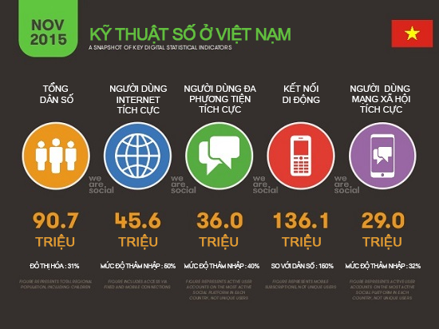

Hình 1.1 Tình hình sử dụng thiết bị di động và internet ở Việt Nam (tháng 11/2015)

Qua đây cũng có thể thấy rõ ngành thương mại điện tử đang có tiềm năng rất lớn để phát triển tại thị trường Việt Nam, khi nhiều công ty đã bắt đầu chuyển hướng và đầu tư mạnh hơn vào mảng kinh doanh béo bở này trong vài năm trở lại đây như **Tiki, Lazada, 123mua, Zadora, Chotot, Vatgia**,… và một loạt các trang mua sắm sỉ lẻ trực tuyến với quy mô vừa, nhỏ liên tiếp nổi lên thời gian gần đây.

## Mục tiêu đề tài

Từ tình hình thực tế được nêu ở mục trên, chúng tôi thấy có nhiều điều kiện thuận lợi để bắt đầu một mô hình kinh doanh trực tuyến, cụ thể là kinh doanh sản phẩm thời trang trực tuyến thông qua hệ thống ứng dụng website và di động, với những chức năng, đặc điểm nổi bật gồm:

* Tạo một giao diện mua sắm đơn giản, đẹp mắt, thuận tiện cho người sử dụng
* Hỗ trợ người dùng trong việc lựa chọn sản phẩm thông qua chức năng gợi ý thông minh
* Thông báo tin tức (tin tức khuyến mãi, thời trang,…) theo thời gian thực thông qua ứng dụng di động
* Hỗ trợ người quản lý trong việc kinh doanh (theo dõi đơn hàng, tình trạng kho và các thống kê khác có liên quan) với hệ thống trang quản lý
* Kết hợp với các kênh truyền thông bằng mạng xã hội đang phổ biến như Facebook
* Quản lý giao/nhận hàng đảm bảo tính chính xác bằng cách áp dụng QR code
* Tăng cường chất lượng dịch vụ giao hàng với chức năng đánh giá nhân viên giao hàng từ khách hàng
* Tăng tính tương tác với người dùng và hiệu quả SEO thông qua kênh tin tức.

Đó là những mục tiêu mà ứng dụng Wall-eshop (tên ứng dụng) của chúng tôi hướng đến, Wall-eshop muốn đem đến cho người dùng một ứng dụng mua sắm thời trang trực tuyến thật sự đơn giản, hiệu quả và thân thiện với người sử dụng.

## Hướng giải quyết vấn đề

Để hoàn thành mục tiêu đã đề ra, chúng tôi đã tiến hành phân tích, lựa chọn và đi đến thống nhất về những công việc chính cần phải hoàn thành, bao gồm:

* Nắm bắt nhu cầu người dùng bằng cuộc khảo sát, sau đó phân tích và lấy kết quả để quyết định các chức năng chính cho ứng dụng
* Tìm hiểu nghiệp vụ của một ứng dụng bán hàng và xác định các chức năng của ứng dụng
* Phân tích cụ thể từng vấn đề, từ đó xây dựng luồng dữ liệu và mô hình cơ sở dữ liệu cho ứng dụng
* Xem xét và lựa chọn ngôn ngữ, các công nghệ và các công cụ phù hợp cho việc xây dựng ứng dụng
* Từ những phân tích đã có và các công cụ được xem xét ở trên, tiến hành áp dụng quy trình phát triển phần mềm để xây dựng hệ thống ứng dụng bán hàng trên nền tảng web và nền tảng di động cụ thể là Android 5, các kỹ thuật xử lý ngôn ngữ tự nhiên để xây dựng tính năng gợi ý sản phẩm tương tự dựa trên các thông tin tương tác của người dùng.

## Khảo sát, lấy ý kiến người dùng và phân tích kết quả khảo sát

Để cũng cố cho những nhận định trên và tăng tính thiết thực của ứng dụng. Nhóm đã tiến hành khảo sát nhu cầu mua hàng trực tuyến cũng như mức độ ảnh hưởng của những bất cập gặp phải khi sử dụng cách mua hàng truyền thống thông qua cửa hàng.

Hình 1.2 Đối tượng khảo sát

Đối tượng khảo sát được thực hiện là các bạn sinh viên ở cả hai giới ở trường đại học Bách Khoa Tp Hồ Chí Minh. Kết quả thu được thống kê như sau (hình 1.3).

Hình 1.3 Kết quả khảo sát nhu cầu mua hàng trực tuyến

Ta có thể thấy tuy không chiếm số lượng áp đảo nhưng số lượng bạn trẻ chọn kênh trực tuyến để phục vụ nhu cầu mua sắm của mình cũng chiếm một số lượng đáng kể (56.25%).

Hình 1.4 Mức độ ảnh hưởng của một số yếu tố khi mua hàng truyền thống

Khi đề cập những yếu tố bất cập khi mua hàng ở theo cách truyền thống ở các cửa hàng chúng tôi thu được một số kết quả nhất định (hình 1.4).

Qua thống kê chúng tôi thấy một số yếu tố có độ ảnh hưởng lớn như:

* Phải chờ phòng thay đồ khi cửa hàng có đông khách (21% có ảnh hưởng ít , 42% có ảnh hưởng từ trung bình đến rất nhiều và cảm thấy bất tiện). Tốn thời gian chờ đợi, tạo nên cảm giác mệt mỏi. Lười đi mua (38% có ảnh hưởng ít, 26% có ảnh hưởng và cảm thấy bất tiện)
* Tốn thời gian di chuyển giữa các cửa hàng (20% có ảnh hưởng ít, 39% có ảnh hưởng từ trung bình đến rất nhiều và cảm thấy bất tiện)
* Không có thời gian đi mua (28% có ảnh hưởng ít, 24% có ảnh hưởng từ trung bình đến rất nhiều và cảm thấy bất tiện).

Đây là những vấn đề mà chúng ta có thể giải quyết phần nào bằng cách sử dụng loại hình dịch vụ mua bán trực tuyến thông qua ứng dụng hỗ trợ mua bán.

# CƠ SỞ LÝ THUYẾT

Trong phần này trình bày những kiến thức nền tảng, các công nghệ và ngôn ngữ được sử dụng cũng như những lý thuyết liên quan đến quá trình hiện thực ứng dụng.

## HTML

HTML (HyperText Markup Language) là một ngôn ngữ đánh dấu để tạo nên các trang web. HTML được định nghĩa như là một ứng dụng cơ bản của SGML và được sử dụng với các yêu cầu xuất bản phức tạp. HTML đã trở thành một chuẩn Internet do tổ chức World Wide Web Consortium (W3C) phát triển. Từ năm 1999, phiên bản chính thức HTML là HTML 4.01 được phát hành. Hiện nay, HTML đang được cập nhật với phiên bản HTML5 với những tính năng vượt trội và mang tính cộng đồng cao. [3]

## CSS

CSS (Cascading Style Sheets) là ngôn ngữ miêu tả cách trình bày các nội dung viết bằng ngôn ngữ HTML. Xa hơn, ngôn ngữ định kiểu theo tầng cũng có thể dùng cho XHTML, XML, SVG, XUL. Đặc điểm kỹ thuật của CSS được chuẩn hóa bởi World Wide Web Consortium (W3C). Thay vì đặt các thẻ quy định kiểu dáng cho văn bản HTML ngay trong nội dung của nó, bạn nên sử dụng CSS. Phiên bản phổ biến nhất hiện nay là CSS3. [4]

## JavaScript

JavaScript là một ngôn ngữ lập trình kịch bản hướng đối tượng, thường được dùng lập trình ứng dụng phía client trong mô hình client-server. Ngoài các trang web sử dụng phố biến JavaScript, nó còn được sử dụng trong các ứng dụng. Được phát triển bởi, Brendan Eich tại Netscape với cái tên đầu tiên Mocha, cuối cùng thành JavaScript. ECMAScript là phiên bản chuẩn hóa của JavaScript. [5]

## PHP

PHP ("PHP: Hypertext Preprocessor") là một ngôn ngữ lập trình kịch bản được dùng để viết ứng dụng phía server trong mô hình client-server, mã nguồn mở. PHP đã trở thành một ngôn ngữ lập trình web phổ biến nhất thế giới vì nó có cú pháp dễ, hiệu suất cao, dễ dàng nhúng cùng HTML và được cộng đồng hỗ trợ rất nhiều. Các thành phần của PHP được xây dựng bởi cộng đồng và có sự phát triển rất lớn của Zend Inc. [6]

## Python

Python là một ngôn ngữ lập trình thông dịch được tạo ra vào năm 1990. Python dùng cơ chế cấp phát bộ nhớ động, nó có hình thức dể nhìn, cấu trúc rõ ràng, thuận tiện cho người mới học lập trình. Cấu trúc của Python cho phép người dùng sử dụng viết mã lệnh với số lần gõ phím ít nhất. [7]

Python là một trong những ngôn ngữ được khuyến nghị khi dùng để thực hiện việc khai phá dữ liệu vì tính dễ học và hỗ trợ năng lực khai phá dữ liệu và phân tích thống kê của ngôn ngữ này mang lại. [8]

## MySQL

MySQL là hệ quản trị cơ sở dữ liệu miễn phí và mã nguồn mở phổ biến nhất thế giới trong quá trình phát triển ứng dụng. Vì MySQL ổn định và dễ sử dụng, là cơ sở dữ liệu tốc độ cao có hàm tiện ích rất mạnh. Nó hỗ trợ nhiều hệ điều hành như Windows, Linux, Mac OS X, Unix,...

MySQL là hệ quản trị cơ sở dữ liệu quan hệ sử dụng ngôn ngữ truy vấn có cấu trúc (SQL). MySQL được sử dụng cho việc hỗ trợ PHP, Perl. [9]

## Mô hình MVC

### Giới thiệu

MVC (Model – View – Controller) là một mô hình kiến trúc phần mềm với mục đích quản lý và xây dựng dự án phần mềm một cách hệ thống và dễ dàng nâng cấp cũng như phát triển. Mô hình này được sử dụng rất phố biến trong các ngôn ngữ lập trình web. Ngôn ngữ PHP có rất nhiều framework lớn và phổ biến nhất đều dùng mô hình này.

### Các thành phần mô hình MVC

***Model***: có nhiệm vụ thao tác với cơ sở dữ liệu, Controller sẽ thông qua các hàm, phương thức của Model để lấy dữ liệu rồi gửi qua View.

***View***: có nhiệm vụ tiếp nhận dữ liệu từ Controller và tạo ra các đoạn mã HTML.

***Controller***: đóng vài trò trung gian giữa Model và View. Nó có nhiệm vụ tiếp nhận các gói tin yêu cầu từ client sau đó xử lý rồi chuyển qua model tương ứng và gửi dữ liệu kết quả qua View tương ứng rồi phản hồi về cho Client.



Hình 2.1 Mô hình MVC

### Đặc điểm mô hình MVC

1. Ưu điểm

* Hệ thống module hóa các thành phần dễ phát triển cũng như bảo trì
* Do nhiều module nên cho phép nhiều người cùng phát triển
* Mô hình cũng tạo điều kiện thuận lợi cho việc debug và theo dõi luồng dữ liệu một cách khoa học.

1. Nhược điểm

* Cấu trúc phức tạp hơn dạng thuần.

Tuy nhiên với những thuận lợi đã nêu thì nhược điểm này có thể chấp nhận được.

## Laravel 5 – PHP framework

### Giới thiệu

Laravel là một PHP framework mã nguồn mở và miễn phí, của tác giả Taylor Otwell và kiến trúc theo mô hình MVC. Tháng 3 năm 2015, Laravel là framework PHP phổ biến nhất. Thực ra trước đó, tháng 8 năm 2014, Laravel đã trở thành project PHP phổ biến nhất trên Github. [10]

### Đặc điểm

1. **Ưu điểm**

* Tài liệu hỗ trợ tuyệt vời
* Có các khóa học hướng dẫn online miễn phí
* Cú pháp trực quan
* Cấu trúc ứng dụng rất thực tế
* Có hệ thống CLI Artisan quản lý
* Có đối tượng class User mở rộng hữu dụng
* Hệ thống template blade
* Dễ dàng thêm vào các thành phần mới
* Hỗ trợ tạo ra sản phẩm và đóng gói
* Người phát triển là người khá tân tiến.

1. **Nhược điểm**

* Hệ thống chạy chưa nhanh
* Nhà phát triển mới thường đối diện với việc mở rộng code và class
* Cộng đồng không rộng hơn nhiều so với các nền tảng khác
* Có nhiều phương thức phân luồng phức tạp.

Qua việc tìm hiểu kỹ thuật, sự hiểu biết của nhóm cũng như sự đánh giá cao của cộng đồng mạng, chúng tôi đã chọn PHP framework Laravel 5 để làm khung sườn cốt lõi cho việc phát triển hệ thống ứng dụng trên nền tảng web.

## Android

Android là một hệ điều hành nền tảng Linux được phát triển dành cho thiết bị di động màn hình cảm ứng như điện thoại thông minh và máy tính bảng. Lúc đầu, Android được phát triển bởi Tổng công ty Android. Năm 2005, được chính Google mua lại. Năm 2007, Android ra mắt cùng Liên minh thiết bị cầm tay mở với mục tiêu thúc đẩy các tiêu chuẩn mở cho các thiết bị di động.

Chính mã nguồn mở cùng với một giấy phép không có nhiều ràng buộc, được điều chỉnh và phân phối Android một cách tự do. Android còn có một cộng đồng phát triển bằng một ngôn ngữ lập trình Java có sửa đổi.

Với những đặc điểm này Android trở thành nền tảng điện thoại thông minh phổ biến nhất thế giới. [11]

## Retrofit

### Giới thiệu

Retrofit là một Rest Client cho Android và Java và được tạo ra bởi Square (một công ty viết mã nguồn mở). Nó làm cho việc nhận và tải lên JSON (hoặc dữ liệu khác) một cách khá dễ dàng tới một WebService dựa trên mô hình REST. [12]

**Lý do nên sử dụng retrofit** [13]

Một số lý do nên dùng Retrofit

* Performance tốt
* Dễ sử dụng

Một số nhà phát triển đã đưa ra sự so sánh về tốc độ của Retrofit, Volley và AsyncTask như bảng 1 bên dưới.

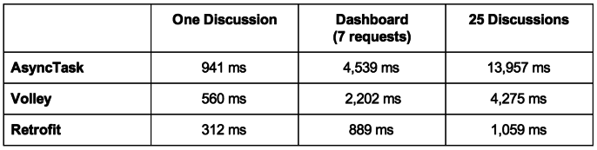

Bảng 1 Bảng mô so sánh Retrofit với Volley và AsyncTask

Nguồn: <http://stackoverflow.com/questions/16902716/comparison-of-android-networking-libraries-okhttp-retrofit-volley>

Rõ ràng ta thấy Retrofit đạt tốc độ tốt hơn hai dạng Rest Client còn lại. Cũng chính vì thế chúng tôi chọn Retrofit trong việc phát triển ứng dụng này.

### Cú pháp

Ví dụ minh họa về cú pháp sử dụng Retrofit Rest Client [14]

**Định nghĩa API**

**Cấu hình EndPoint**



**Gọi API:**



## Quét QR code với thư viện Zxing

### Giới thiệu về QR code

QR code là một mã ma trận được phát triển bởi công ty Denso Wave (Nhật Bản) vào năm 1994 có nghĩa trong tiếng Anh là “Quick Response” và trong tiếng Việt là “phản hồi nhanh”. Trong khoảng thời gian gần đây, các phần mềm đọc QR code được cài đặt vào điện thoại di động có gắn camera đã làm cho loại mã này càng trở nên phổ biến và sinh ra nhiều ứng dụng mới từ nguyên lý đơn giản của loại mã này. [15]

QR code lưu trữ thông tin được mã hóa thành một mã vạch hai chiều mà người dùng với một chiếc smartphone có hỗ trợ phần mềm đọc QR code có thể dễ dàng giải mã được, với đoạn thông tin này nhóm có thể chuyển hóa thành những thông số hiển thị hữu ích cho người dùng.

### Giới thiệu thư viện Zxing

Zxing (viết tắt của “zebra crossing”) là một thư viện mã nguồi mở, xử lý nhiều định dạng mã vạch một chiều và hai chiều, được cài đặt bằng Java và một số ngôn ngữ khác. [16]

Các định dạng hỗ trợ

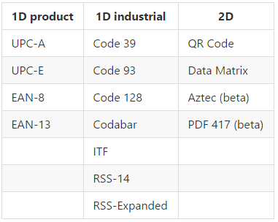

Bảng 2 Các định dạng hổ trợ của Zxing

Thành phần hoạt động

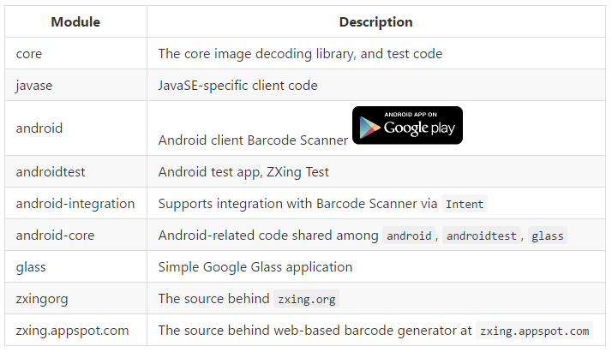

Bảng 3 Các thành phần hoạt động của Zxing

## JSON VÀ GSON

### Giới thiệu về JSON

JSON (JavaScript Object Notation) là một kiểu dữ liệu String trong JavaScript. Nó có cấu trúc mô tả một vật thể bằng cách gói những vật thể con trong vật thể lớn hơn trong dấu ngoặc nhọn ({ }). JSON là kiểu dữ liệu tiện lợi để truyền tải giữa client và server hay trong chính các thành phần của ứng dụng web. Hầu như các ngôn ngữ lập trình web điều có những hàm nhận các chuỗi JSON và chuyển thành các đối tượng để truy suất. [17]

### Giới thiệu về GSON

Gson là một thư viện java cho phép người sử dụng có thể chuyển đổi từ một đối tượng Java sang JSON và cũng có thể chuyển đổi từ một đối tượng JSON sang java. Gson có thể làm việc với đối tượng java tùy ý bao gồm các đối tượng tồn tại sẵn mà bạn không có mã nguồn của chúng. [18]

## Xác thực với JWTAuth

### JWT là gì?

JSON Web Token (JWT) là một tiêu chuẩn mở (RFC 7519) định nghĩa cách thức truyền tin an toàn giữa các thành viên bằng một đối tượng JSON. Thông tin này có thể được xác thực và đánh dấu tin cậy nhờ vào chữ ký của nó. Phần chữ ký của JWT sẽ được mã hóa lại bằng HMAC hoặc RSA. [19]

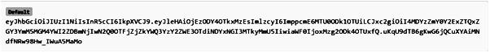Một ví dụ về JWT:

Hình 2.2 Một ví dụ về JWT

Cấu trúc của JWT:



JWT là sự kết hợp (bởi dấu .) một Object Header dưới định dạng JSON được encode base64, một Payload Object dưới định dạng JSon được encode base64 và một Signature cho URI cũng được mã hóa base64. [20]

### Sử dụng JWT

Dưới đây là 2 kịch bản thích hợp cho việc sử dụng JWT:

**Authentication**: Đây là kịch bản phổ biến nhất cho việc sử dụng JWT. Một khi người dùng đã đăng nhập vào hệ thống thì những request tiếp theo từ phía người dùng sẽ chứa thêm mã JWT, cho phép người dùng quyền truy cập vào các đường dẫn, dịch vụ, và tài nguyên mà cần phải có sự cho phép nếu có mã Token đó. Phương pháp này không bị ảnh hưởng bởi Cross-Origin Resource Sharing (CORS) do nó không sử dụng cookie. [19]

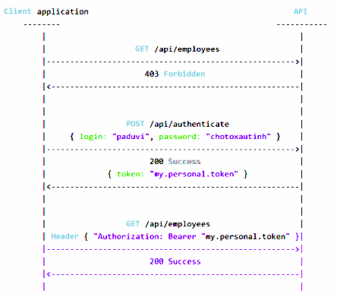

Hình 2.3 Ví dụ minh họa cho cách truyển tải dử liệu của JWT

**Trao đổi thông tin**: JSON Web Token là 1 cách thức không tồi để truyền tin an toàn giữa các thành viên với nhau, nhờ vào phần "chữ ký" của nó. Phía người nhận có thể biết được người gửi là ai thông qua phần chữ ký. Ngoài ra, chữ ký được tạo ra bằng việc kết hợp cả phần header, payload lại nên thông qua đó ta có thể xác nhận được chữ ký có bị giả mạo hay không. [19]

## Thuật toán Tf-idf

### Giới thiệu thuất toán Tf-idf

Thuật toán là viết tắt của term frequency – inverse document frequency. Luận văn có sử dụng thuật toán Tf-idf làm chủ đạo trong so sánh độ tương đồng của các văn bản với nhau. Thuật toán đã được hiện thực bởi bộ thư viện scikit-learn in Python được phân phối mã nguồn mở tại địa chỉ <http://www.scikit-learn.org> [21]

Hàm Tf-idf được hiện thực với độ phức tạp O( $n^{2})$ như sau:

$$Tf-idf(t,d)=Tf(t,d)×idf(t)$$

Hàm $Tf(t,d)$ chính là số lần xuất hiện của term t trong văn bản d

Hàm

$$idf\left(t\right)=log\frac{1+n_{d}}{1+df(d,t)}+1$$

Với:

$n_{d}$: tổng số văn bản.

$df(d,t)$: số văn bản có chứa term t.

Hằng số +1 trong cả tử lẫn mẫu hàm log nhằm tránh cho log bị không xác định.

Hằng số +1 ngoài hàm log nhằm tránh trường hợp hàm log(x) ra 0 thì khi thuật toán dùng hàm chuẩn hóa không bị không xác định.

### Hàm chuẩn hóa Euclidean

$$v_{norm}=\frac{v}{\sqrt{v_{1}^{2}+v_{2}^{2}+…+v_{n}^{2}}}$$

### Hàm Cosine similarity

Cosine similarity [22] là hàm tính sự động dạng của 2 vector không phải vector không và có cùng số chiều.

$$similarity=\frac{A.B}{\left\|A\right\|\left\|B\right\|}$$

Phạm vi similarity từ -1 đến 1, trong đó -1 có nghĩa là 2 vector A và B hoàn toàn đối nghịch nhau, 0 có nghĩa là A và B không có quan hệ với nhau và 1 có nghĩa là hoàn toàn giống nhau.

### Ví dụ về cách ứng dụng hàm Tf-idf

Giả sử toàn bộ document như sau:

$$D=\{d_{1},d_{2},d_{3},d_{4},d_{5}\}$$

Lại có:

$$d_{1}="chiếc áo thì đẹp"$$

$$d_{2}="chiếc áo thật cuốn hút"$$

$$d_{3}="chất liệu nó là cotton"$$

$$d_{4}="thiết kế là unisex"$$

$$d_{5}="hoa văn trang nhã"$$

Dùng khoảng trắng là ngăn cách các từ ta có túi từ sau:

{‘chiếc’,’chất’,’cotton’,’cuốn’,’hoa’,’hút’,’kế’,’liệu’,’là’,’nhã’,

’nó’,’thiết’,’thì’,’thật’,’trang ’,’unisex’,’văn’,’áo’,’đẹp’}

Ta có ma trận tần suất các từ trong từng văn bản, với số dòng là số văn bản, số cột là số từ trong túi từ:

|  |  |  |  |  |  |  |  |  |  |  |  |  |  |  |  |  |  |  |  |
| --- | --- | --- | --- | --- | --- | --- | --- | --- | --- | --- | --- | --- | --- | --- | --- | --- | --- | --- | --- |
| $$d_{1}$$ | 1 | 0 | 0 | 0 | 0 | 0 | 0 | 0 | 0 | 0 | 0 | 0 | 1 | 0 | 0 | 0 | 0 | 1 | 1 |
| $$d_{2}$$ | 1 | 0 | 0 | 1 | 0 | 1 | 0 | 0 | 0 | 0 | 0 | 0 | 0 | 1 | 0 | 0 | 0 | 1 | 0 |
| $$d_{3}$$ | 0 | 1 | 1 | 0 | 0 | 0 | 0 | 1 | 1 | 0 | 1 | 0 | 0 | 0 | 0 | 0 | 0 | 0 | 0 |
| $$d_{4}$$ | 0 | 0 | 0 | 0 | 0 | 0 | 1 | 0 | 1 | 0 | 0 | 1 | 0 | 0 | 0 | 1 | 0 | 0 | 0 |
| $$d_{5}$$ | 0 | 0 | 0 | 0 | 1 | 0 | 0 | 0 | 0 | 1 | 0 | 0 | 0 | 0 | 1 | 0 | 1 | 0 | 0 |

Xét term ‘chiếc’ của $d_{1}$ ta có

$$Tf\left('chiếc',d_{1}\right)=1$$

Lại có

$$idf\left('chiếc'\right)=ln\frac{1+5}{1+2}+1=1.69$$

Vậy

$$Tf-idf('chiếc',d_{1})=1.69$$

Tương tự ta tính được cho cả vector $d_{1}$ là (1.69,0,0,0,0,0,0,0,0,0,0,0, 2.10,0,0,0,0, 1.69, 2.10)

Áp dụng chuẩn hóa Euclidean ta được lần lượt là (0.44,0,0,0,0,0,0,0,0,0,0,0, 0.55,0,0,0,0, 0.44, 0.55)

Áp dụng cho cả tập D ta được ma trận chuẩn hóa sau:

|  |  |  |  |  |  |  |  |  |  |  |  |  |  |  |  |  |  |  |  |
| --- | --- | --- | --- | --- | --- | --- | --- | --- | --- | --- | --- | --- | --- | --- | --- | --- | --- | --- | --- |
| $$d_{1}$$ | 0.4 | 0 | 0 | 0 | 0 | 0 | 0 | 0 | 0 | 0 | 0 | 0 | 0.6 | 0 | 0 | 0 | 0 | 0.4 | 0.6 |
| $$d_{2}$$ | 0.4 | 0 | 0 | 0.5 | 0 | 0.5 | 0 | 0 | 0 | 0 | 0 | 0 | 0 | 0.5 | 0 | 0 | 0 | 0.4 | 0 |
| $$d_{3}$$ | 0 | 0.5 | 0.5 | 0 | 0 | 0 | 0 | 0.5 | 0.4 | 0 | 0.5 | 0 | 0 | 0 | 0 | 0 | 0 | 0 | 0 |
| $$d_{4}$$ | 0 | 0 | 0 | 0 | 0 | 0 | 0.5 | 0 | 0.4 | 0 | 0 | 0.5 | 0 | 0 | 0 | 0.5 | 0 | 0 | 0 |
| $$d_{5}$$ | 0 | 0 | 0 | 0 | 0.5 | 0 | 0 | 0 | 0 | 0.5 | 0 | 0 | 0 | 0 | 0.5 | 0 | 0.5 | 0 | 0 |

Gọi ma trận trên là M

Ta tính ma trận tương đồng giữa các cặp văn bản trong tập D

$$C=M_{Cosine similarity}=M×M^{T}$$

Vậy ma trận C có số hàng và số cột bằng số văn bảng:

|  |  |  |  |  |  |
| --- | --- | --- | --- | --- | --- |
|  | $$d_{1}$$ | $$d_{2}$$ | $$d_{3}$$ | $$d_{4}$$ | $$d_{5}$$ |
| $$d_{1}$$ | 1 | 0.3 | 0 | 0 | 0 |
| $$d_{2}$$ | 0.3 | 1 | 0 | 0 | 0 |
| $$d_{3}$$ | 0 | 0 | 1 | 0.2 | 0 |
| $$d_{4}$$ | 0 | 0 | 0.2 | 1 | 0 |
| $$d_{5}$$ | 0 | 0 | 0 | 0 | 1 |

Vậy dựa theo ma trận ta có thể kết luận $d_{1}$ giống với $d_{2}$, $d_{3}$ giống với $d_{4}$, và không có văn bản nào giống $d_{5}$

## Từ điển VietSentiWordnet

### Giới thiệu SentiWordNet

SentiWordNet là từ điển cho khai thác ý kiến. SentiWordNet gán cho mỗi synset của WordNet ba điểm tình cảm: dương, tiêu cực, khách quan. Được cung cấp tại trang <http://sentiwordnet.isti.cnr.it/>

Từ điển VietSentiWordnet được lấy từ trang <https://sourceforge.net/projects/vietsentiwordne/>. Nó được xây dựng theo chuẩn của từ điển SentiWordnet. Luận văn có sử dụng từ điển VietSentiWordnet phiên bản 1.0. [23]

### Mô tả cấu trúc từ điển VietSentiWordnet

Mỗi dòng từ điển sẽ có dạng như sau:

|  |  |  |  |  |  |
| --- | --- | --- | --- | --- | --- |
| Loại từ | Id từ | Điểm tích cực  (PosScore) | Điểm tiêu cực  (NegScore) | Cụm Synset  (SynsetTerm) | Ngữ cảnh sử dụng từ |
| a | 00166146 | 0.875 | 0 | hấp_dẫn#1 | thích nhìn, say mê vẻ đẹp; "quần áo hấp dẫn"; "mô tả quyển sách vở hình minh họa hấp dấn" |

Cách tính

SynetScore = PosScore - NegScore

SynetIndex là số đứng sau dấu # trong cụm SynsetTerm

Với 1 term (1 term có thể có nhiều synet với nhiều ngữ cảnh dung khác nhau) vì vậy sẽ có cách tính như sau:

$$TermScore=\frac{\sum{\frac{{SynetScore}_{i}}{{SynetIndex}_{i}}}}{\sum{\frac{1}{{SynetIndex}_{i}}}}$$

Với i lần lượt là các từ có trong từ điển synset.

# PHÂN TÍCH BÀI TOÁN

Nhằm tìm ra giải pháp tốt nhất để giải quyết vấn đề, trong phần này chúng tôi tiến hành trình bày việc phân tích chi tiết, một cách cụ thể mục tiêu yêu cầu của ứng dụng.

## Mục tiêu và yêu cầu bài toán

### Mục tiêu

Tạo ra hệ thống hỗ trợ bán hàng thời trang hoàn chỉnh bao gồm:

* Các chức năng cơ bản một một trang web bán hàng trực tuyến bao gồm: hệ thống tài khoản, đặt hàng, bình luận, đánh giá sản phẩm
* Thực hiện một phiên bản của cửa hàng trên nền tảng di động
* Hiện thực hệ thống quản lý dành cho người quản lý.

Ngoài ra ứng dụng còn hổ trở thêm những tính năng nổi bật:

* Gợi ý sản phẩm đang được quan tâm từ việc thu thập cảm nhận của người dùng về sản phẩm thông qua bình luận, số lượt đặt hàng và gợi ý những sản phẩm tương tự khác
* Hỗ trợ người quản lý trong khâu kiếm soát tính chính xác của hàng hóa bằng cách ứng dụng QR code trong giao/nhận hàng hóa
* Chia sẻ món hàng yêu thích với bạn bè thông qua mạng xã hội Facebook
* Cập nhật xu hướng thời trang với chuyên mục Wall-Tin tức
* Cập nhật tin tức nhanh chóng với thông báo real-time từ ứng dụng Android
* Đánh giá nhân viên giao hàng
* Người dùng có thể gửi phản hồi theo từng đơn đặt hàng cho người quản lý
* Quản lý tình trạng đơn hàng.

### Yêu cầu

Hệ thống phải đảm bảo những tính năng cơ bản của một hệ thống bán hàng thời trang trực tuyến.

* Giao diện thân thiện, đẹp mắt, dể dàng sử dụng
* Thu thập và phân tích được dữ liệu mua sắm, bình luận của khách hàng từ đó đưa ra những gợi ý càng khớp với mong muốn của khách hàng càng tốt
* Thu thập được dữ liệu kinh doanh để đưa ra những thống kê cần thiết cho nhà quản lý
* Chạy ổn định trên cả hai nền tảng là web và mobile
* Quản lý tốt tình trạng đơn hàng và hàng hóa.

## Sơ đồ usecase

### Sơ đồ usecase của người dùng

Từ những phần tích trên chúng tôi đã đưa ra một số sơ đồ usercase và sẽ được miêu tả cụ thể ở bảng phía dưới.

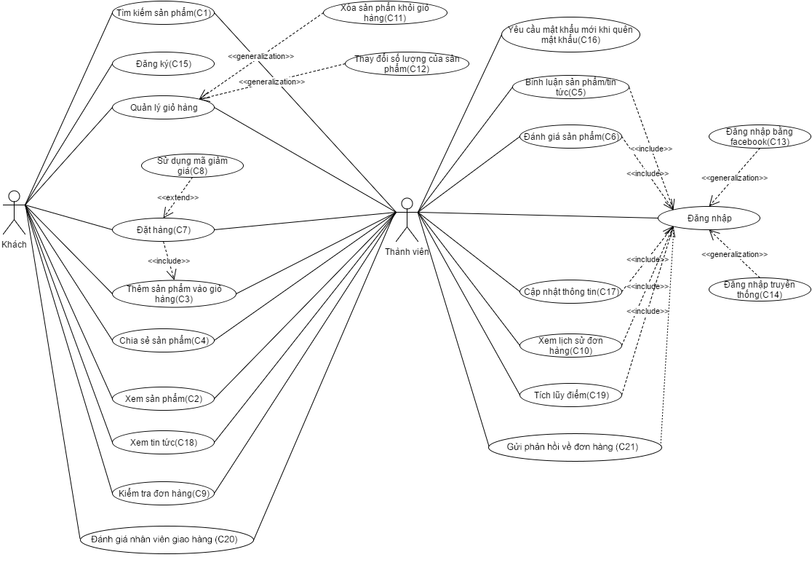

Hình 3.1 Sơ đồ usecase của người dùng

**Mô tả sơ đồ:**

|  |  |
| --- | --- |
| Tìm kiếm sản phẩm (C1) | Khách/Thành viên có thể tìm kiếm sản phẩm mong muốn bằng cách nhập từ khóa vào ô tìm kiếm trên thanh menu và bấm nút “Tìm kiếm”. Kết quả tìm kiếm tương ứng với từ khóa sẽ được hiện ra tại trang Tìm kiếm cho người dùng. |
| Xem sản phẩm (C2) | Khách/Thành viên khi có muốn xem chi tiết một sản phẩm vào có thể bấm vào sản phẩm đó để xem sản phẩm. |
| Thêm sản phẩm vào giỏ hàng (C3) | Khách/Thành viên có thể thêm sản phẩm vào giỏ hàng bằng cách nhấn nút Thêm vào giỏ hàng tại trang Chi tiết sản phẩm. |
| Chia sẻ sản phẩm (C4) | Khách/Thành viên có thể chia sẻ sản phẩm của cửa hàng lên trang mạng xã hội Facebook |
| Bình luận sản phẩm/tin tức (C5) | Thành viên có thể bình luận về sản phẩm, tin tức của cửa hàng thông qua chức năng bình luận. |
| Đánh giá sản phẩm (C6) | Thành viên có thể đánh giá sản phẩm của cửa hàng thông qua chức năng đánh giá sản phẩm. |
| Đặt hàng (C7) | Khách/Thành viên khi đã có sản phẩm trong Giỏ hàng có thể tiến hàng đặt hàng. Khi hoàn tất các bước đặt hàng, một email xác nhận sẽ được gửi đến cho người dùng. |
| Sử dụng mã giảm giá (C8) | Khách/Thành viên có mã giảm giá có thể sử dụng trong lúc đặt hàng để được giảm giá. |
| Kiểm tra đơn hàng (C9) | Khách/Thành viên sử dụng ứng dụng di động có thể kiểm tra đơn hàng của mình và xác nhận việc nhận hàng thông qua chức năng quét QR code được in trên gói hàng khi nhận. |
| Xem lịch sử đơn hàng (C10) | Thành viên có thể xem lại lịch sử đơn hàng của mình nằm ở trang Thông tin tài khoản. |
| Quản lý giỏ hàng: Xóa sản phẩm khỏi giỏ hàng (C11) , Thay đổi số lượng sản phẩm (C12) | Sau khi đã thêm các sản phẩm vào giỏ hàng, khách/thành viên có thể thực hiện Thay đổi số lượng từng sản phẩm trong giỏ hàng hoặc xóa sản phẩm ra khỏi giỏ hàng trước khi tiến hàng các bước đặt hàng. |
| Đăng nhập bằng Facebook (C13) | Thành viên có thể đăng nhập bằng cách kết nối với tài khoản Facebook. |
| Đăng nhập truyền thống (C14) | Thành viên có thể đăng nhập bằng email và mật khẩu như cách làm truyển thống. |
| Đăng ký (C15) | Khách(chưa có tài khoản) tạo tài khoản bằng cách nhấn vào nút Đăng ký trên thanh menu hoặc nút Đăng ký ngay trong phần đăng nhập. Hệ thống sẽ kiểm tra thông tin và gửi một email kích hoạt tới email mà người dùng đăng ký. |
| Yêu cầu mật khẩu mới khi quên mật khẩu (C16) | Thành viên khi quên mật khẩu để đăng nhập vào tài khoản có thể yêu cầu hệ thống gửi lại một mật khẩu mới vào email đã đăng ký và sử dụng mật khẩu mới này để đăng nhập. |
| Cập nhật thông tin (C17) | Thành viên có thể cập nhật thông tin tài khoản, ảnh đại diện của mình tại trang Thông tin tài khoản. |
| Xem tin tức (C18) | Tại trang tin tức, Khách/Thành viên có thể bấm vào một tin tức để đọc tin tức. |
| Tích lũy điểm (C19) | Thành viên có thể tích lũy điểm để tăng cấp độ, nhận khuyến mãi, ưu đãi từ cửa hàng. Hệ thống sẽ cộng điểm cho khách hàng khi khách hàng mua hàng, bình luận, đánh giá sản phẩm… |
| Đánh giá nhân viên giao hàng (C20) | Sau khi quét QR code trên họp đựng hàng và xác nhận đơn hàng, khách hàng có thể đánh giá người giao hàng của mình, kết quả sẽ được gửi về server. |
| Gửi phản hồi về đơn hàng (C21) | Người dùng có thể gửi phản hồi về đơn hàng của họ tại giao diện lịch sử đặt hàng |

Bảng 4 Bảng mô tả sơ đồ usecase của người dùng

### Sơ đồ usecase của người quản lý

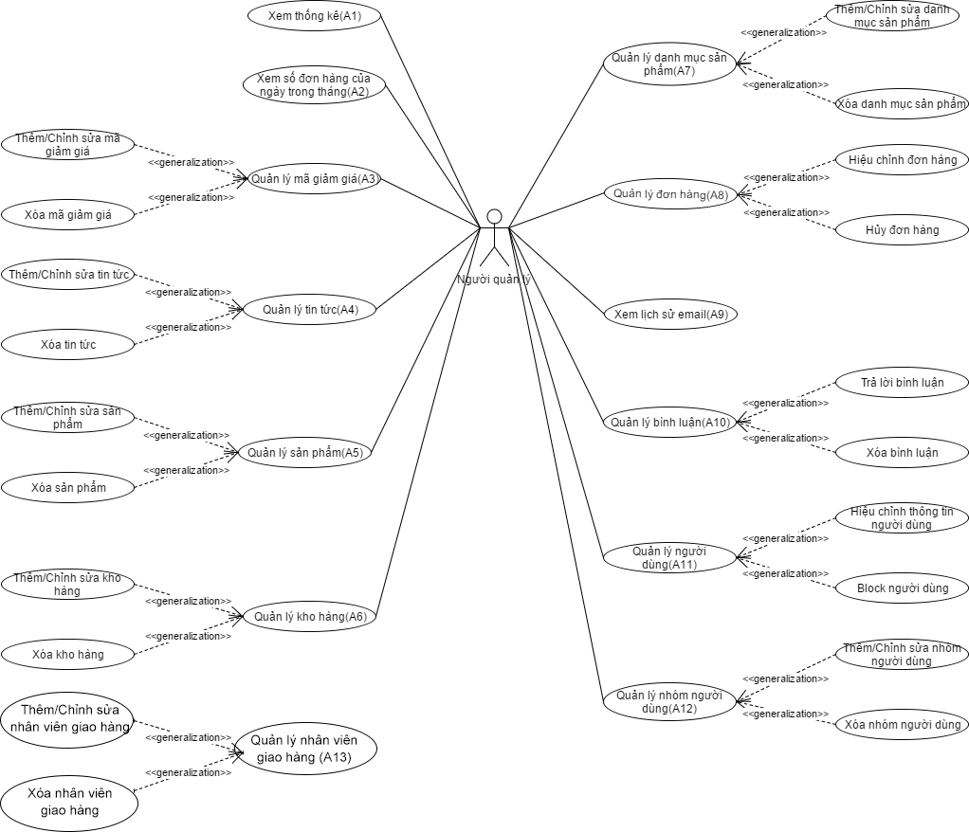

Hình 3.2 Sơ đồ usecase của người quản lý

**Mô tả sơ đồ:**

|  |  |
| --- | --- |
| **Tên usecase** | **Mô tả** |
| Xem thống kê (A1) | Người quản lý có thể xem thống kê về số sản phẩm đã bán, các sản phẩm bán chạy, các sản phẩm kém thu hút, số lượt xem, số lượng đơn hàng, doanh thu trong tháng của cửa hàng. |
| Xem số đơn hàng của ngày trong tháng (A2) | Người quản lý có thể xem số lượng đơn hàng có trong từng ngày của tháng thông qua trang Lịch sự kiện. |
| Quản lý mã giảm giá (A3) | Người quản lý có thể thêm, chỉnh sửa, xóa mã giảm giá. |
| Quản lý tin tức (A4) | Người quản lý có thể thêm, chỉnh sửa, xóa các bài tin tức. |
| Quản lý sản phẩm (A5) | Người quản lý có thể thêm sản phẩm mới, chỉnh sửa thông tin sản phẩm hoặc xóa sản phẩm khỏi cửa hàng. |
| Quản lý kho hàng (A6) | Người quản lý có thể thêm kho hàng mới, chỉnh sửa thông tin kho hàng hoặc xóa kho hàng. |
| Quản lý danh mục sản phẩm (A7) | Người quản lý có thể thêm một danh mục sản phẩm mới, chỉnh sửa thông tin danh mục hoặc xóa danh mục sản phẩm. |
| Quản lý đơn hàng (A8) | Người quản lý có thể hiệu chỉnh đơn hàng khi cần thiết hoặc hủy đơn hàng. |
| Xem lịch sử email (A9) | Người quản lý có thể xem lại lịch sử các email đã gửi đi tới khách hàng. |
| Quản lý bình luận (A10) | Người quản lý có thể trả lời một bình luận hoặc xóa bình luận. |
| Quản lý người dùng (A11) | Người quản lý có thể hiệu chỉnh thông tin người dùng khi cần thiết hoặc block(khóa) người dùng. |
| Quản lý nhóm người dùng (A12) | Người quản lý có thể thêm một nhóm người dùng mới, chỉnh sửa thông tin nhóm người dùng hoặc xóa nhóm người dùng. |
| Quản lý nhân viên giao hàng (A13) | Người quản lý có thể thêm, sửa, xóa thông tin của nhân viên giao hàng. |

Bảng 5 Bảng mô tả sơ đồ usecase cho người quản lý

## Sơ đồ luồng dữ liệu tổng quát



Hình 3.3 Sơ đồ luồng dữ liệu tổng quát

Luồng dữ liệu sẽ chạy theo mô hình MVC, người dùng sẽ giao tiếp với View, để giải quyết yêu cầu của người dùng View sẽ gọi sang Controller, Controller gửi thông tin cho Model và Model lấy dữ liệu gửi về cho Controller xử lý rồi gửi kết quả về View hiển thị cho người dùng.

## Sơ đồ activity

Sau đây là sô đồ activity của các chức năng chính của ứng dụng.



Tìm kiếm sản phẩm

Hình 3.4 Sơ đồ activity tìm kiếm sản phẩm



Mua sản phẩm thông qua trang Thông tin sản phẩm

Hình 3.5 Sơ đồ activity mua sản phẩm thông qua trang thông tin sản phẩm



Mua sản phẩm thông qua trang Giỏ hàng

Hình 3.6 Sơ đồ activity mua sản phẩm thông qua giỏ hàng



Chia sẻ sản phẩm thông qua Facebook

Hình 3.7 Sơ đồ activity chia sẻ sản phẩm thông qua facebook



Bình luận sản phẩm/tin tức

Hình 3.8 Sơ đồ activity bình luận sản phẩm/tin tức



Đánh giá sản phẩm

Hình 3.9 Sơ đồ activity đánh giá sản phẩm



Cập nhật thông tin cá nhân

Hình 3.10 Sơ đồ activity cập nhật thông tin cá nhân



Đăng nhập truyền thống

Hình 3.11 Sơ đồ activity đăng nhập truyền thống



Đăng nhập bằng Facebook

Hình 3.12 Sơ đồ activity đăng nhập bằng facebook



Đăng ký

Hình 3.13 Sơ đồ activity đăng ký



Yêu cầu mật khẩu mới khi quên mật khẩu

Hình 3.14 Sơ đồ activity yêu cầu mật khẩu mới khi quên mật khẩu



Xác nhận đơn hàng và đánh giá nhân viên giao hàng bằng QR code

Hình 3.15 Sơ đồ activity xác nhận đơn hàng và đánh giá nhân viên giao hàng bằng QR code

## Lược đồ thực thể - quan hệ

Dưới đây là lược đồ mô tả quan hệ giữa các thực thể chính của ứng dụng, bao gồm:

* **Users**: đại diện cho người dùng của hệ thống, bao gồm: khách, thành viên và người quản lý
* **Comments**: đại diện cho các bình luận của người dùng
* **News**: đại diện cho các tin tức(thời trang, khuyến mãi) trong hệ thống
* **Group_users**: đại diện cho các nhóm người dùng trong hệ thống
* **Orders:** đại diện cho các đơn hàng mà người dùng đã đặt hàng trên hệ thống
* **Products:** đại diện cho các sản phẩm trong hệ thống
* **Stocks:** đại diện cho các kho hàng (nơi chứa sản phẩm)
* **Categories**: đại diện cho các danh mục sản phẩm
* **Shippers:** đại diện cho nhân viên giao hàng của hệ thống.

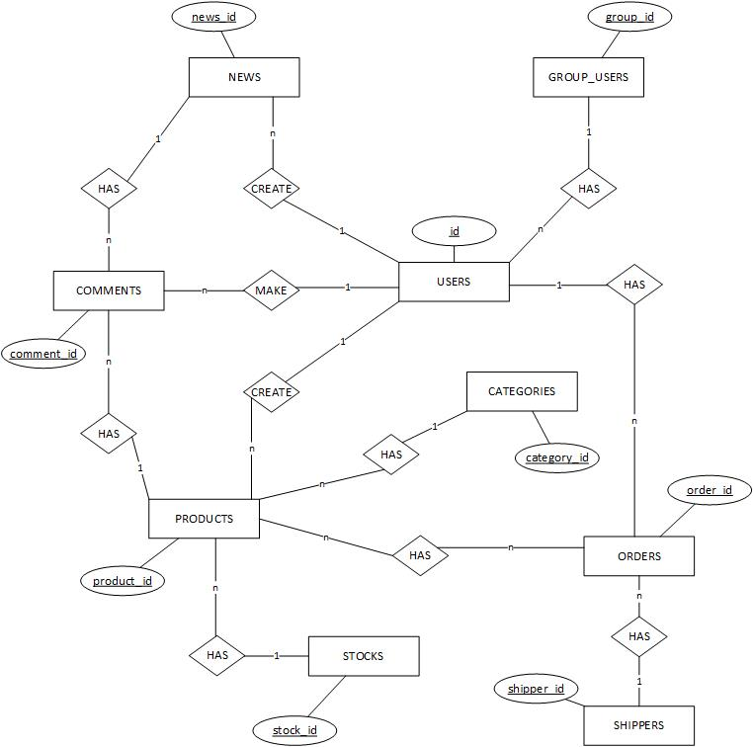

Hình 3.16 Lược đồ thực thể - quan hệ

## Lược đồ database

Đây là lược đồ mô tả sự liên kết giữa các bảng dữ liệu chính của ứng dụng.

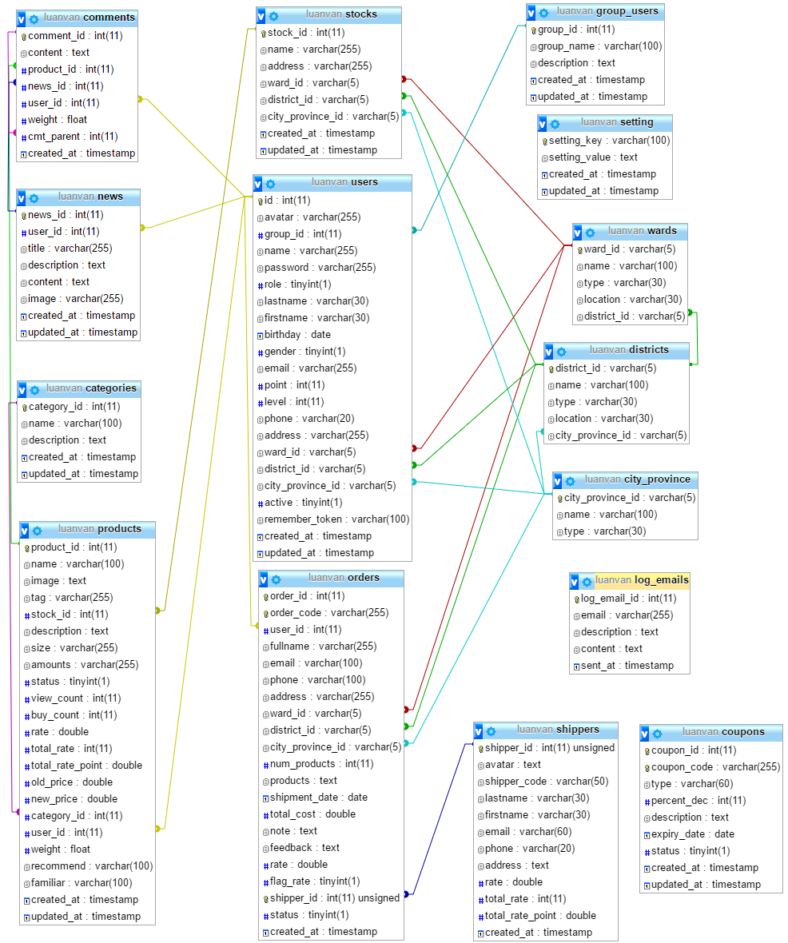

Hình 3.17 Lược đồ database

## Mô tả các bảng dữ liệu

|  |  |  |  |  |
| --- | --- | --- | --- | --- |
| **Cột** | **Loại dữ liệu** | **Null** | **Mặc định** | **Mô tả** |
| **category_id** | int(11) | No |  | id của loại sản phẩm |
| name | varchar(100) | No |  | Tên loại sản phẩm |
| discription | text | Yes | NULL | Mô tả loại sản phẩm |
| created_at | timestamp | No | current_timestamp | Thời điểm tạo |
| updated_at | timestamp | No | current_timestamp | Thời điểm cập nhật |

Bảng 6 Bảng database categories

|  |  |  |  |  |
| --- | --- | --- | --- | --- |
| **Cột** | **Loại dữ liệu** | **Null** | **Mặc định** | **Mô tả** |
| **city_province_id** | varchar(5) | No |  | id của tỉnh/thành phố |
| name | varchar(100) | No |  | Tên tỉnh/thành phố |
| type | varchar(30) | No |  | Đơn vị hành chính(tỉnh hoặc thành phố) |

Bảng 7 Bảng database city_province

|  |  |  |  |  |
| --- | --- | --- | --- | --- |
| **Cột** | **Loại dữ liệu** | **Null** | **Mặc định** | **Mô tả** |
| **comment_id** | int(11) | No |  | id của bình luận |
| content | text | No |  | Nội dung bình luận |
| product_id | int(11) | Yes | NULL | id của sản phẩm chứa bình luận |
| news_id | int(11) | Yes | NULL | id của tin tức chứa bình luận |
| user_id | int(11) | No |  | id của người dùng bình luận |
| cmt_parent | int(11) | Yes | NULL | id của bình luận cha |
| weight | float | No | 0 | Trọng số của bình luận |
| created_at | timestamp | No | current_timestamp | Thời điểm bình luận |

Bảng 8 Bảng database comments

|  |  |  |  |  |
| --- | --- | --- | --- | --- |
| **Cột** | **Loại dữ liệu** | **Null** | **Mặc định** | **Mô tả** |
| **coupon_id** | int(11) | No |  | id coupon |
| coupon_code | varchar(255) | No |  | Mã coupon |
| type | varchar(60) | No |  | Loại coupon |
| percent_dec | int(4) | No |  | Phần trăm giảm giá của coupon |
| discription | text | Yes | NULL | Mô tả về coupon |
| expiry_date | date | No |  | Ngày hết hạn của coupon |
| status | tinyint(1) | No | 1 | Trạng thái của coupon |
| created_at | timestamp | No | current_timestamp | Thời điểm tạo |
| updated_at | timestamp | No | current_timestamp | Thời điểm cập nhật |

Bảng 9 Bảng database coupons

|  |  |  |  |  |
| --- | --- | --- | --- | --- |
| **Cột** | **Loại dữ liệu** | **Null** | **Mặc định** | **Mô tả** |
| **district_id** | varchar(5) | No |  | id quận/huyện/thị xã |
| name | varchar(100) | No |  | Tên quận/huyện/thị xã |
| type | varchar(30) | No |  | Đơn vị hành chính(quận, huyện hoặc thị xã) |
| location | varchar(30) | No |  | Tọa độ địa lý của quận/huyện/thị xã |
| city_province _id | varchar(5) | No |  | id của tỉnh/thành phố mà quận/huyện/thị xã trực thuộc |

Bảng 10 Bảng database districts

|  |  |  |  |  |
| --- | --- | --- | --- | --- |
| **Cột** | **Loại dữ liệu** | **Null** | **Mặc định** | **Mô tả** |
| **group_id** | int(11) | No |  | id nhóm người dùng |
| group_name | varchar(100) | No |  | Tên nhóm người dùng |
| description | text | Yes | NULL | Mô tả về nhóm người dùng |
| created_at | timestamp | No | current_timestamp | Thời điểm tạo |
| updated_at | timestamp | No | current_timestamp | Thời điểm cập nhật |

Bảng 11 Bảng database group_users

|  |  |  |  |  |
| --- | --- | --- | --- | --- |
| **Cột** | **Loại dữ liệu** | **Null** | **Mặc định** | **Mô tả** |
| **log_email_id** | int(11) | No |  | id của log email |
| email | varchar(255) | No |  | Email của khách hàng |
| description | text | Yes | NULL | Mô tả về email |
| content | text | No |  | Nội dung email |
| sent_at | timestamp | No | current_timestamp | Thời điểm gởi |

Bảng 12 Bảng database log_emails

|  |  |  |  |  |
| --- | --- | --- | --- | --- |
| **Cột** | **Loại dữ liệu** | **Null** | **Mặc định** | **Mô tả** |
| **news_id** | int(11) | No |  | id bài tin tức |
| user_id | int(11) | No |  | id của người quản lý đăng tin tức |
| title | text | No |  | Tiêu đề của bài tin tức |
| content | text | No |  | Nội dung bài tin tức |
| image | text | Yes | NULL | Các URL hình ảnh của bài tin tức |
| created_at | timestamp | No | current_timestamp | Thời điểm đăng bài |
| updated_at | timestamp | No | current_timestamp | Thời điểm cập nhật |

Bảng 13 Bảng database news

|  |  |  |  |  |
| --- | --- | --- | --- | --- |
| **Cột** | **Loại dữ liệu** | **Null** | **Mặc định** | **Mô tả** |
| **order_id** | int(11) | No |  | id đơn hàng |
| order_code | varchar(255) | No |  | Mã đơn hàng |
| user_id | int(11) | Yes | NULL | id của khách hàng tạo đơn hàng |
| fullname | varchar(255) | No |  | Tên đầy đủ của khách hàng |
| email | varchar(100) | No |  | Địa chỉ email của khách hàng |
| phone | varchar(100) | No |  | Số điện thoại của khách hàng |
| address | varchar(255) | No |  | Địa chỉ nhận hàng của khách hàng (Số nhà, tên đường) |
| ward_id | varchar(5) | No |  | id phường/xã/thị trấn |
| district_id | varchar(5) | No |  | id của quận/huyện/thị xã |
| city_province _id | varchar(5) | No |  | id của tỉnh/thành phố |
| num_products | int(6) | No |  | Số lượng sản phẩm trong đơn hàng |
| products | text | No |  | Thông tin các sản phẩm trong đơn hàng(Tên, hình ảnh, số lượng, …) |
| shipment_date | date | No |  | Ngày giao hàng |
| total_cost | double | No |  | Tổng chi phí |
| note | text | Yes | NULL | Ghi chú |
| feedback | text | Yes | NULL | Phản hồi của khách hàng |
| rate | double | No | 0 | Điểm đánh giá nhân viên giao hàng |
| flag_rate | tinyint(1) | No | 0 | Cờ nhận biết việc đánh giá nhân viên giao hàng của đơn hàng |
| cmt_shipper | text | Yes | NULL | Bình luận về nhân viên giao hàng |
| shipper_id | int(11) | Yes | NULL | id của nhân viên giao hàng |
| status | tinyint(1) | No |  | Trạng thái đơn hàng |
| created_at | timestamp | No | current_timestamp | Thời điểm đặt hàng |

Bảng 14 Bảng database orders

|  |  |  |  |  |
| --- | --- | --- | --- | --- |
| **Cột** | **Loại dữ liệu** | **Null** | **Mặc định** | **Mô tả** |
| **product_id** | int(11) | No |  | id sản phẩm |
| name | varchar(100) | No |  | Tên sản phẩm |
| image | text | No |  | Các URL hình ảnh của sản phẩm |
| tag | varchar(255) | Yes | NULL | Các tag của sản phẩm |
| stock_id | int(11) | No |  | id của kho hàng chứa sản phẩm |
| discription | text | Yes | NULL | Mô tả sản phẩm |
| size | varchar(255) | No |  | Kích cỡ sản phẩm |
| amount | varchar(255) | No |  | Số lượng của sản phẩm tương ứng với các kích cỡ |
| status | tinyint(1) | No | 1 | Trạng thái sản phẩm |
| view_count | int(11) | No | 0 | Số lược xem sản phẩm |
| buy_count | int(11) | No | 0 | Số lượt mua sản phẩm |
| rate | double | No | 0 | Điểm trung bình đánh giá của sản phẩm |
| total_rate | int(11) | No | 0 | Số lượt đánh giá sản phẩm |
| total_rate_point | double | No | 0 | Tổng số điểm đánh giá sản phẩm |
| old_price | double | Yes | NULL | Giá cũ của sản phẩm |
| new_price | double | No |  | Giá mới của sản phẩm |
| category_id | int(11) | No |  | id của loại sản phẩm |
| user_id | int(11) | No |  | id của người dùng đăng sản phẩm |
| weight | float | No | 0 | Trọng số của sản phẩm(phục vụ việc gợi ý cho người dùng) |
| recommend | varchar(100) | No |  | id các sản phẩm được gợi ý thông qua phân tích bình luận |
| familiar | varchar(100) | No |  | id các sản phẩm được gợi ý thông qua phân tích các đặc tính tương tự |
| created_at | timestamp | No | current_timestamp | Thời điểm đăng sản phẩm |
| updated_at | timestamp | No | current_timestamp | Thời điểm cập nhật |

Bảng 15 Bảng database products

|  |  |  |  |  |
| --- | --- | --- | --- | --- |
| **Cột** | **Loại dữ liệu** | **Null** | **Mặc định** | **Mô tả** |
| **setting_key** | varchar(100) | No |  | Khóa |
| setting_value | text | No |  | Giá trị |
| created_at | timestamp | No | current_timestamp | Thời điểm tạo |
| updated_at | timestamp | No | current_timestamp | Thời điểm cập nhật |

Bảng 16 Bảng database setting

|  |  |  |  |  |
| --- | --- | --- | --- | --- |
| **Cột** | **Loại dữ liệu** | **Null** | **Mặc định** | **Mô tả** |
| **stock_id** | int(11) | No |  | id kho hàng |
| name | varchar(255) | No |  | Tên kho hàng |
| address | varchar(255) | No |  | Địa chỉ kho hàng(Số nhà, tên đường) |
| ward_id | varchar(5) | No |  | id của phường/xã/thị trấn |
| district_id | varchar(5) | No |  | id của quận/huyện/thị xã |
| city_province_id | varchar(5) | No |  | id của tỉnh/thành phố |
| created_at | timestamp | No | current_timestamp | Thời điểm tạo |
| updated_at | timestamp | No | current_timestamp | Thời điểm cập nhật |

Bảng 17 Bảng database stocks

|  |  |  |  |  |
| --- | --- | --- | --- | --- |
| **Cột** | **Loại dữ liệu** | **Null** | **Mặc định** | **Mô tả** |
| **id** | int(11) | No |  | id người dùng |
| avatar | text | Yes | NULL | URL ảnh đại diện của người dùng |
| group_id | int(6) | No |  | id của nhóm người dùng |
| name | varchar(60) | No |  | Tên đăng nhập của người dùng |
| password | varchar(30) | No |  | Mật khẩu (đã được mã hóa) của người dùng |
| role | tinyint(1) | No | 0 | Phân cấp người dùng |
| lastname | varchar(30) | Yes | NULL | Họ, tên lót của người dùng |
| firstname | varchar(30) | Yes | NULL | Tên của người dùng |
| birthday | date | Yes | NULL | Ngày sinh người dùng |
| gender | tinyint(1) | No | 1 | Giới tính người dùng |
| email | varchar(60) | No |  | Email của người dùng |
| point | int(11) | No | 0 | Điểm của người dùng |
| level | int(11) | No | 0 | Cấp độ người dùng |
| phone | varchar(20) | Yes | NULL | Số điện thoại của người dùng |
| address | varchar(255) | No |  | Địa chỉ của người dùng(số nhà, tên đường) |
| ward_id | varchar(5) | No |  | id của phường/xã/thị trấn |
| district_id | varchar(5) | No |  | id của quận/huyện/thị xã |
| city_province_id | varchar(5) | No |  | id của tỉnh/thành phố |
| active | tinyint(1) | No | 0 | Trạng thái người dùng |
| remember_token | varchar(100) | Yes | NULL | Token phục vụ việc nhớ tài khoản của người dùng khi đăng nhập |
| created_at | timestamp | No | current_timestamp | Thời điểm tạo |
| updated_at | timestamp | No | current_timestamp | Thời điểm cập nhật |

Bảng 18 Bảng database users

|  |  |  |  |  |
| --- | --- | --- | --- | --- |
| Cột | Loại dữ liệu | Null | Mặc định | Mô tả |
| **ward_id** | varchar(5) | No |  | id của phường/xã/thị trấn |
| name | varchar(100) | No |  | Tên phường/xã/thị trấn |
| type | varchar(30) | No |  | Đơn vị hành chính(phường, xã hoặc thị trấn) |
| location | varchar(30) | No |  | Tọa độ địa lý của phường/xã/thị trấn |
| district_id | varchar(5) | No |  | id của quận/huyện/thị xã mà phường/xã/thị trấn trực thuộc |

Bảng 19 Bảng database wards

|  |  |  |  |  |
| --- | --- | --- | --- | --- |
| **Cột** | **Loại dữ liệu** | **Null** | **Mặc định** | **Mô tả** |
| **shipper_id** | int(11) | No |  | id nhân viên giao hàng |
| avatar | text | Yes | NULL | Ảnh đại diện |
| shipper_code | varchar(50) | No |  | Mã nhân viên |
| lastname | varchar(30) | No |  | Họ và tên lót nhân viên |
| firstname | varchar(30) | No |  | Tên nhân viên |
| email | varchar(60) | No |  | Email nhân viên |
| phone | varchar(20) | No |  | Số điện thoại nhân viên |
| address | text | No |  | Địa chỉ nhân viên |
| rate | double | No | 0 | Điểm đánh giá |
| total_rate | int(5) | No | 0 | Tổng số đánh giá |
| total_rate_point | double | No | 0 | Tổng số điểm đánh giá |
| created_at | timestamp | No | current_timestamp | Thời điểm tạo |

Bảng 20 Bảng database shippers

*Thuộc tính in đậm tại các bảng là khóa chính của quan hệ

## Quy trình quản lý giao nhận hàng bằng QR code

### Quản lý trình trạng đơn hàng

Đây là một cách quản lý mà nhóm nghĩ sẽ rất phù hợp với việc mua hàng trực tuyến. Ý tưởng cụ thế như sau:

* Sau khi người dùng đặt mua một hay nhiều sản phẩm cụ thể, hệ thống sẽ gửi một email xác nhận đặt hàng cho khách và đồng thời kiểm tra xem món hàng được đặt đang trong tình trạng còn hàng hay không
* Trong trường hợp hết hàng, một tin nhắn xin lỗi sẽ được gửi cho khách hàng để thông báo tình trạng trên
* Trong trường hợp còn hàng, một tin nhắn thông báo hàng đang trong giai đoạn chuyển sẽ được gửi đến khách hàng, đồng thời hệ thống sẽ tạo ra một mã QR với nội dung là đường link chứa **thông tin người nhận, sản phẩm đã mua, số lượng, kích thước, giá tiền**. Đồng thời QR code này sẽ được bộ phận giao hàng in ra và dán lên gói hàng của khách
* Khi nhận hàng, khách hàng sẽ dùng điện thoại quét đoạn mã trên, kết quả trả về là **thông tin người nhận, sản phẩm đã mua, số lượng, kích thước, giá tiền**, sau khi kiểm tra thông tin đơn hàng, khách hàng sẽ xác nhận lại thông qua ứng dụng về việc nhận hàng
* Nếu khách hàng xác nhận đơn hàng là của mình thành công, trang thái của đơn hàng sẽ được chuyển từ “Đang giao hàng” thành “Đã nhận”, ngược lại thì trạng thái đơn hàng sẽ chuyển từ “Đang giao hàng” thành “Sai người nhận”
* Trong trường hợp khách hàng không quét QR code hay không thể gửi thông báo đến server về việc nhận hàng (ví dụ như điện thoại không có kết nối internet ) thì việc chuyển trạng thái của đơn hàng sẽ được thực hiện thủ công như trước đây.

### Đánh giá nhân viên giao hàng

Sau khi người dùng xác nhận thành công đơn hàng, một màn hình đánh giá nhân viên giao hàng sẽ hiện ra, người dùng sẽ đánh giá nhân viên giao hàng dựa trên cảm nhận của bạn thân mình. Việc này sẽ giúp tăng cường việc quản lý shipper của phía chủ cửa hàng từ đó giúp tăng cường chất lượng dịch vụ giao hàng.



Hình 3.18 Quy trình quản lý giao nhận hàng và đánh giá shipper bằng QR code

# HIỆN THỰC ỨNG DỤNG

Phần này nhóm chúng tôi sẽ trình bày về mô hình cấu trúc hệ thống của ứng dụng và những giao diện chính của ứng dụng trên cả 2 nền tảng là Web và Android, những giao diện phụ khác sẽ được trình bày khi demo ứng dụng.

## Mô hình cấu trúc hệ thống của ứng dụng

Cấu trúc hệ thống của ứng dụng được chia ra làm 3 tầng bao gồm: tầng người dùng, tầng điều khiển, tầng cơ sở dữ liệu, chi tiết được trình bày cụ thể ở mô hình dưới đây.



Hình 4.1 Mô hình cấu trúc hệ thống của ứng dụng

## Cấu trúc giao diện trên Web

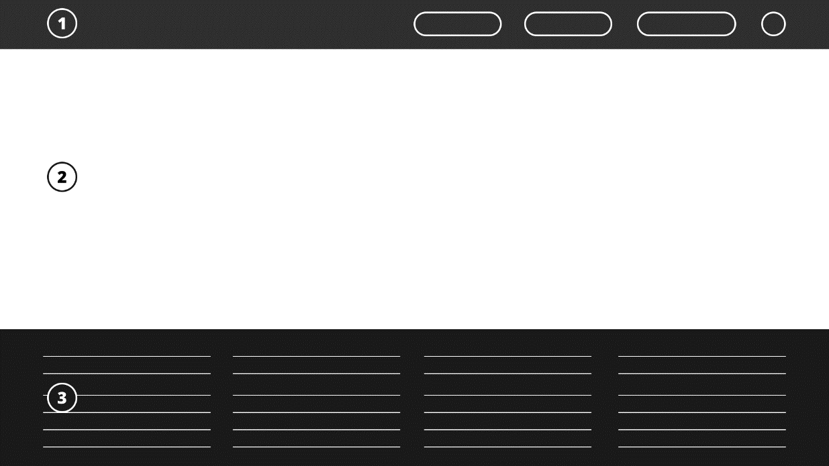

Hình 4.2 Cấu trúc trang web

* Cấu trúc trang web gồm 03 phần là Header (số 1), Content (số 2) và Footer (số 3) , nội dung phần “Header” , “Footer” sẽ có nội dung cố định và không thay đổi qua các trang
* Header là thanh điều hướng giúp người dùng di chuyển qua lại giữa cách trang, sau khi đăng nhập header cũng sẽ chứa menu liên quan đến tài khoản của người dùng
* Content là nội dung hiển thị chính của trang web
* Footer chứa những từ khóa phổ biến và một số thông tin khác của trang web.

## Giao diện chính trên nền tảng Web

### Trang chủ

Hình 4.3 Cấu trúc giao diện trang chủ

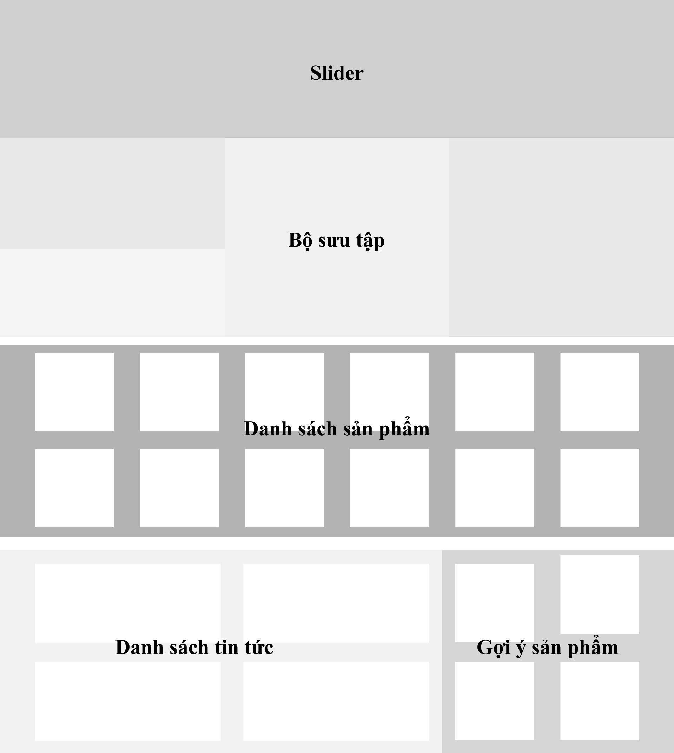

Cấu trúc giao diện của trang chủ được chia thành 5 phần và được trình bày cụ thể ở những hình sau.

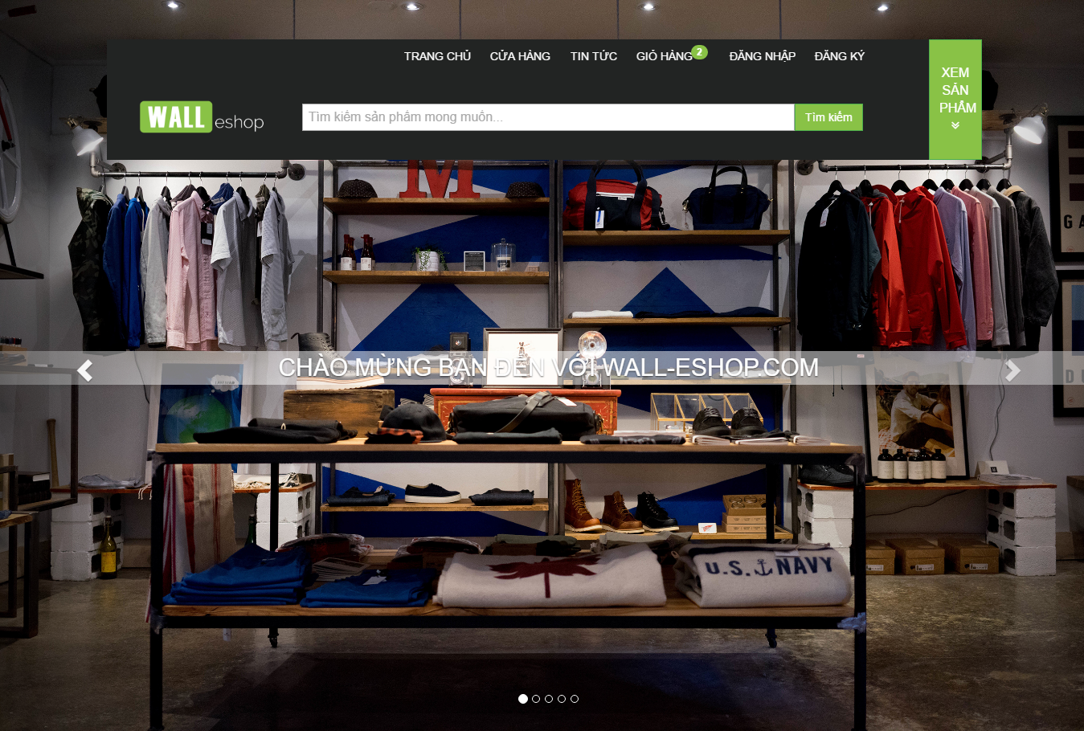

Hình 4.4 Giao diện trang chủ - phần slider

Tại đây người dùng có thể sử dụng thanh menu để chuyển hướng trang web, sử dụng thanh tìm kiếm để tìm kiếm sản phẩm hoặc bấm vào nút “XEM SẢN PHẨM” để di chuyển đến phần sản phẩm.

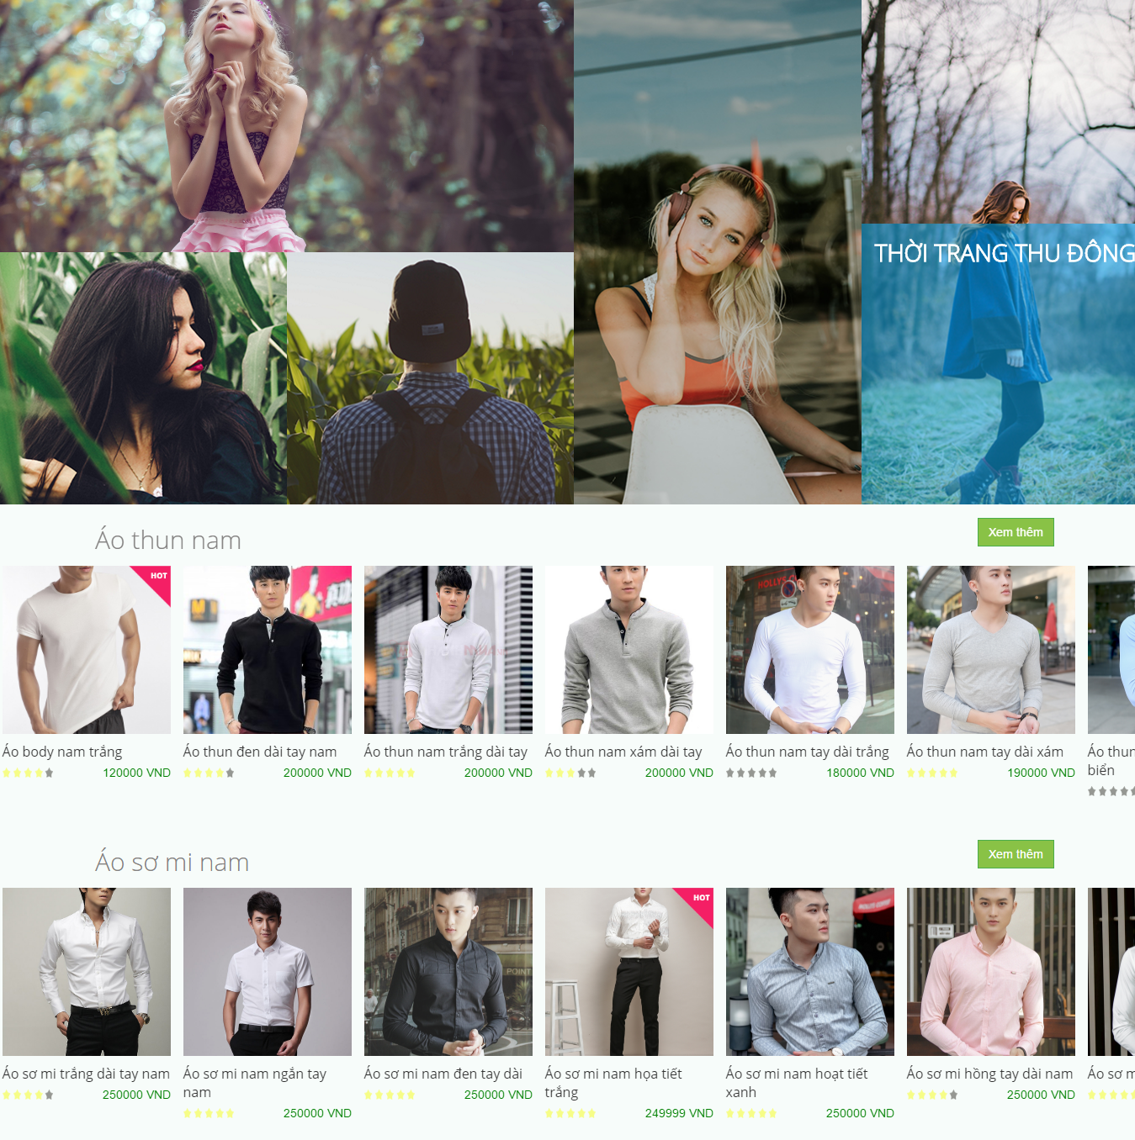

Hình 4.5 Giao diện trang chủ - phần bộ sưu tập và danh sách sản phẩm

Tại phần này của Trang chủ, người dùng có thể chọn bộ sưu tâp mình muốn hoặc xem tổng quan sản phẩm của trang web, click vào bất kỳ sản phẩm nào mình ưng ý để chuyển đến trang “Thông tin chi tiết sản phẩm” hoặc nhấn vào nút “Xem thêm” ở bất kì danh mục nào để khám phá thêm những sản phẩm khác cùng danh mục.

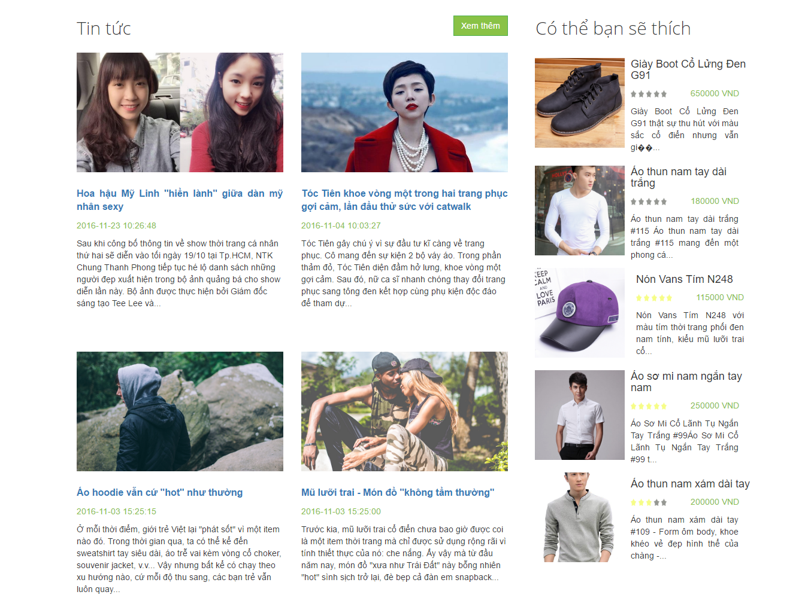

Hình 4.6 Giao diện trang chủ - phần tin tức và gợi ý sản phẩm

Tại đây người dùng có thể bấm vào nút “Xem thêm” để chuyển hướng đến trang danh sách tin tức, hoặc có thể bấm vào một tin tức bất kỳ (đây là những tin tức mới nhất của cửa hàng) để chuyển hướng đến trang tin tức đó, hoặc bấm vào một sản phẩm được đè nghị của shop tại mục “Có thể bạn sẽ thích” để xem chi tiết sản phẩm đó.

### Cửa hàng

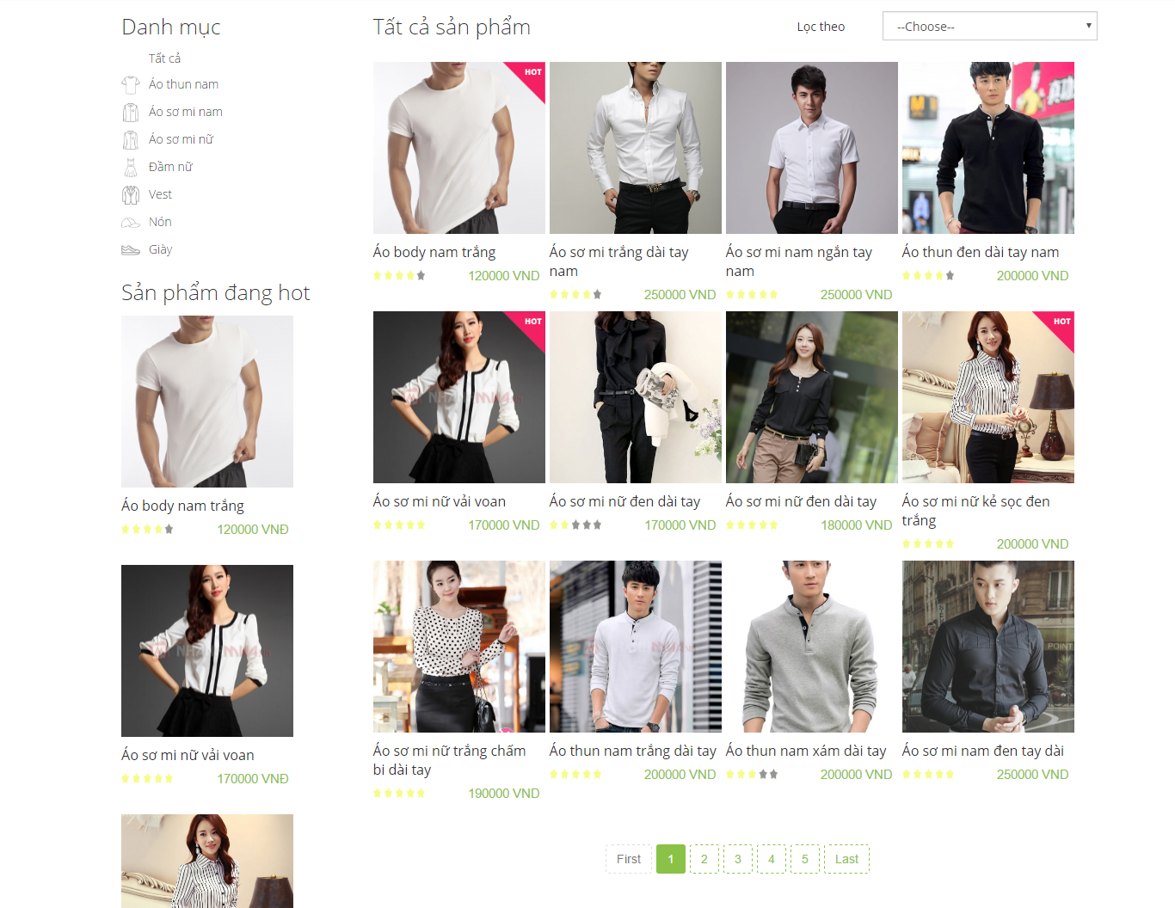

Hình 4.7 Giao diện trang danh sách sản phẩm

Ở “Cửa hàng” sản phẩm sẽ được thể hiện ở phía bên phải, phần menu bên trái là “Danh mục” và ở góc trên bên phải là mục “Lọc theo” để người dùng có thể nhanh chống lọc ra sản phẩm mình quan tâm, đồng thời “Sản phẩm đang hot” cũng được tích hợp ở trong “Cửa hàng” để tăng trải nghiệm của người dùng và doanh thu cho chủ cửa hàng.

### Trang chi tiết sản phẩm

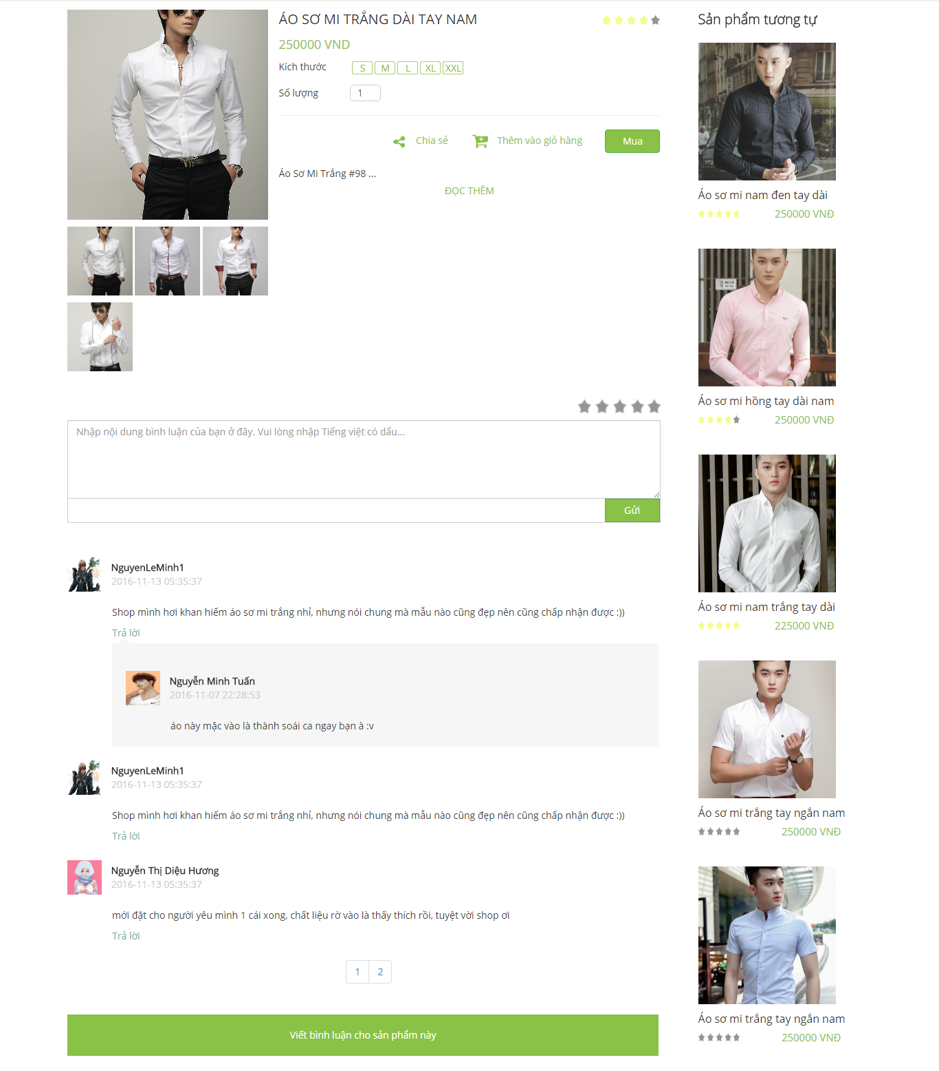

Hình 4.8 Giao diện trang chi tiết sản phẩm

Những thông tin cần thiết của từng sản phẩm sẽ được trình bày ở trang “Chi tiết sản phẩm” như giá cả, tên, kích thước, mô tả về sản phẩm. Người dùng cũng có thể thêm sản phẩm vào giỏ hàng hoặc chia sẽ thông tin sản phẩm qua mạng xã hội Facebook tại đây. Phía dưới là phần bình luận, đánh giá về sản phẩm, người dùng có thể để lại bình luận, đánh giá của chính mình hay tham khảo của những người dùng khác.

Phần “Sản phẩm tương tự” và “Có thể bạn sẽ thích” sử dụng thuật toán khai phá từ tương tác của người dùng đã đưa ra những gợi ý thông minh cũng được tích hợp vào trang “Chi tiết sản phẩm”.

### Trang Wall-Tin tức

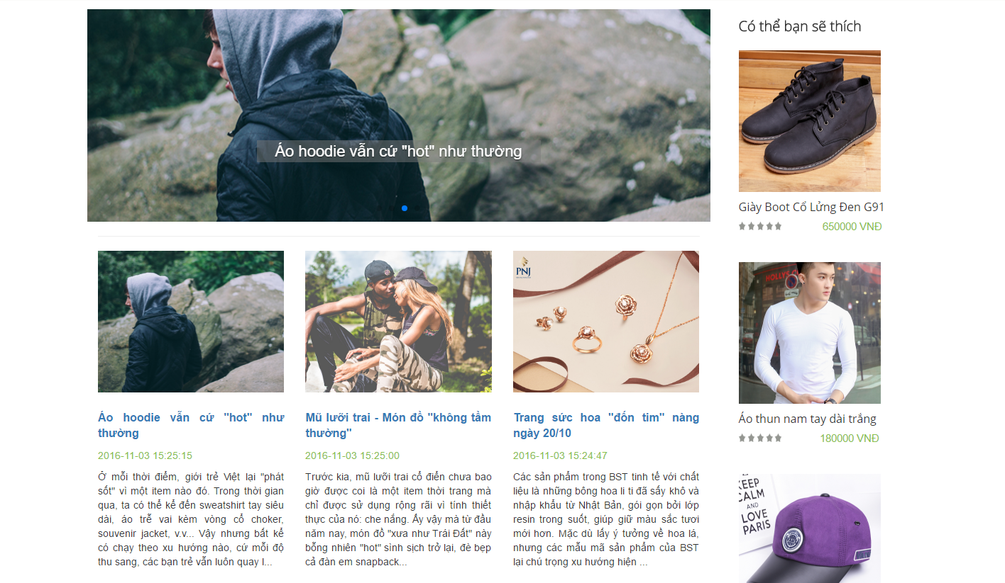

Hình 4.9 Giao diện trang danh sách tin tức

Những tin tức về thời trang sẽ được cập nhật tại trang “Wall-Tin tức” nhầm cung cấp đến người dùng những xu hướng thời trang đang nóng cũng như là kích thích nhu cầu mua hàng của họ.

### Trang nội dung tin tức

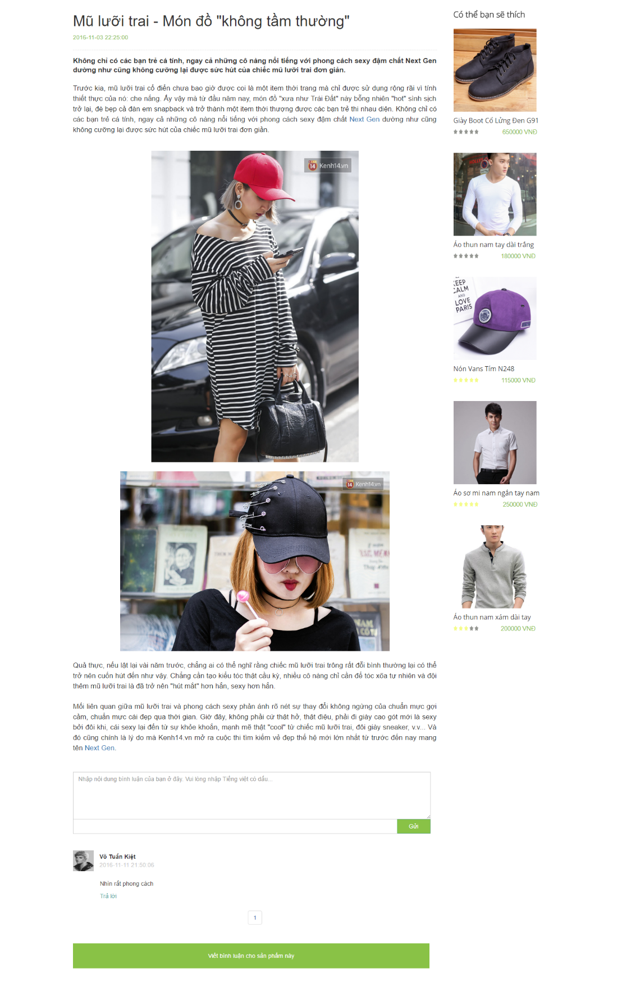

Hình 4.10 Giao diện trang tin tức

### Trang Thông tin người dùng và Quản lý đơn hàng

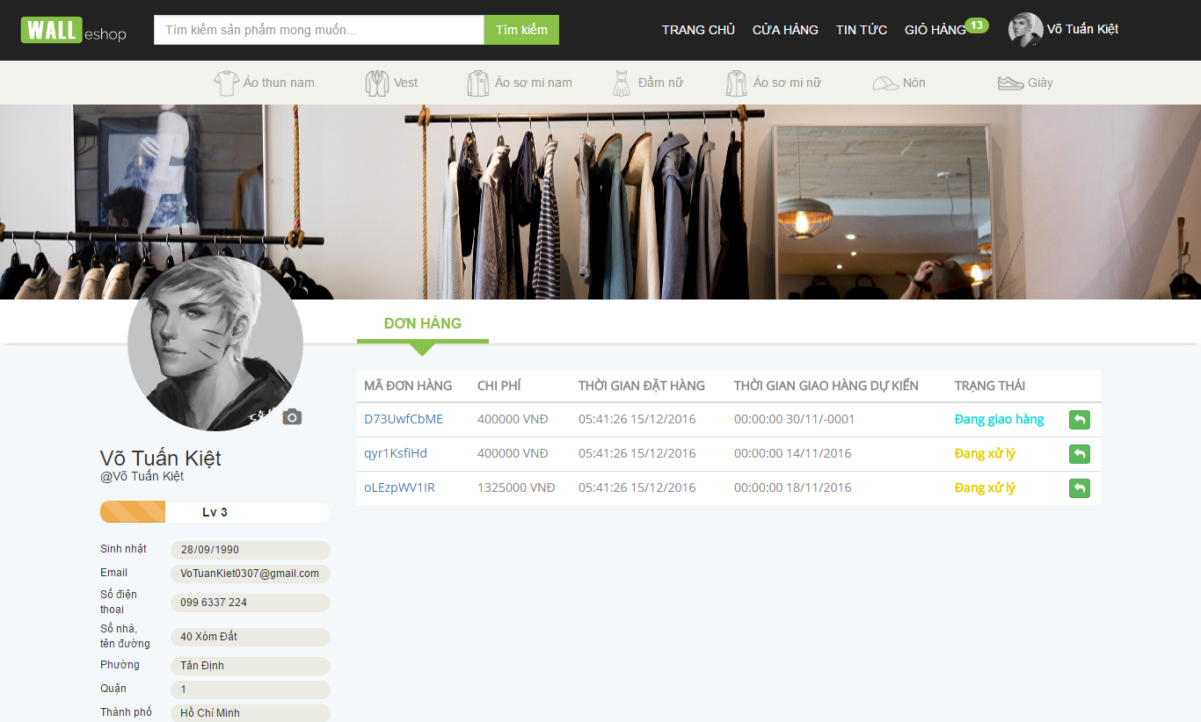

Hình 4.11 Trang quản lý sản phẩm

Trang **Thông tin người dùng** và **Quản lý đơn hàng** được tích hợp chung với nhau, người dùng có thể xem tình trạng và chi tiết của những đơn hàng mà mình đã đặt ở bảng bên phải và phần thông tin cá nhân ở bên trái. Người dùng cũng có thể cập nhật lại thông tin cá nhân tại đây, những thông tin này sẽ được tự động điền vào phần thông tin khách hàng khi người dùng đặt hàng sản phẩm.

### Trang giỏ hàng

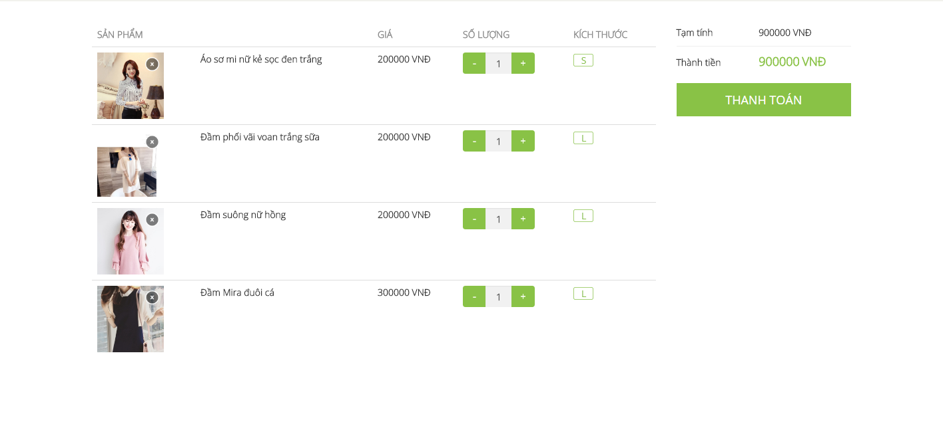

Hình 4.12 Trang giỏ hàng

Những sản phẩm người dùng đã lưu lại trong giỏ hàng sẽ được hiện thị ở trang này, người dùng có thể nhanh chóng **Thanh toán** những sản phẩm trong giỏ bằng việc chọn số lượng cho từng sản phẩm mong muốn, tổng chi phí sẽ được tính và xuất ra cho người dùng ở phần **Thành tiền** bên phải.

Người dùng cũng có thể nhanh chóng lấy hàng ra khỏi giỏ bằng cách click vào những biểu tượng **x** ở góc trên bên phải mỗi hình đại diện của sản phẩm cần lấy ra.

### Trang Thanh toán

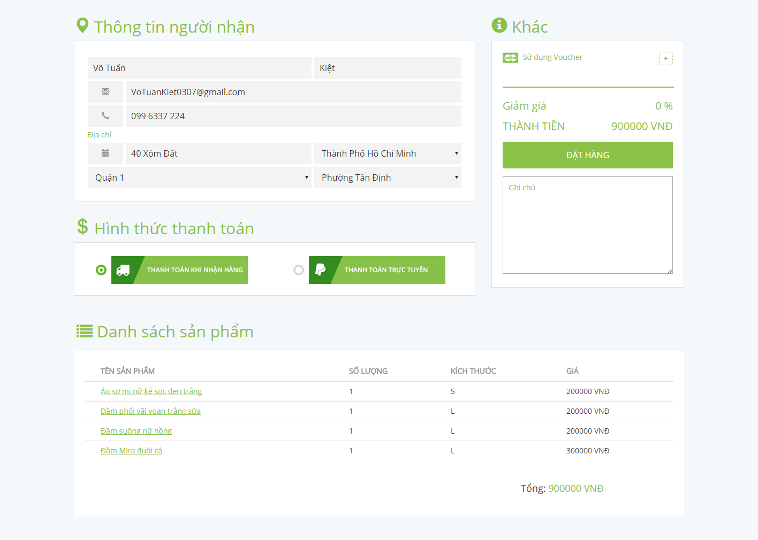

Hình 4.13 Giao diện màn hình thanh toán

Trang Thanh toán sẽ gồm có những thông tin cơ bản của người dùng, tổng chi phí và danh sách những sản phẩm người dùng đã đặt mua. Riêng phần thông tin cơ bản của người dùng sẽ được lấy trực tiếp từ thông tin của người dùng nếu họ đã đăng nhập vào trang web và họ có thể thay đổi những thông tin này trong trường hợp cần thiết, trong trường hợp người dùng chưa đăng nhập thì phần này sẽ được để trống cho người dùng điền vào.

### Trang Đăng ký, Đăng nhập, Đổi mật khẩu, Quên mật khẩu

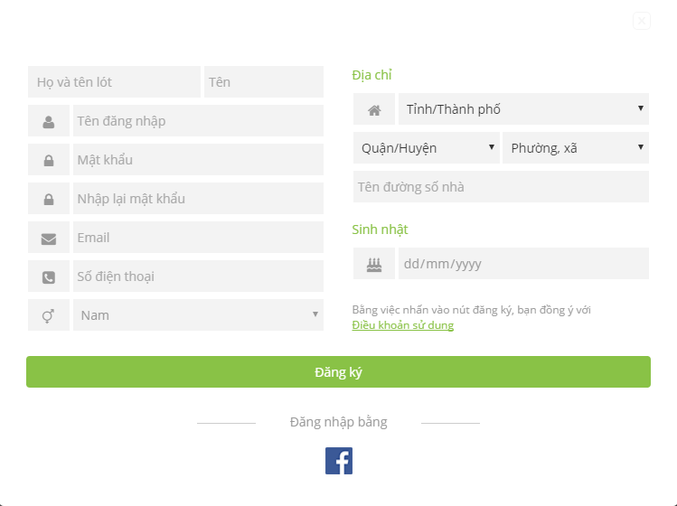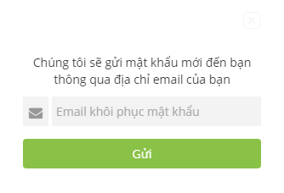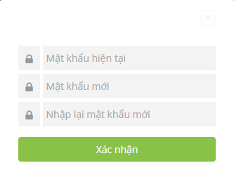

Hình 4.14 Giao diện màn hình đăng ký

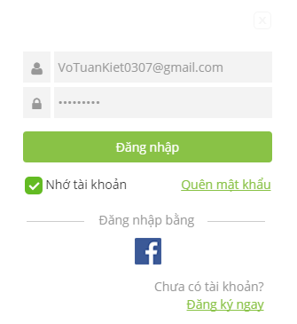

Hình 4.15 Từ trái qua giao diện màn hình đăng nhập, đổi mật khẩu, khôi phục mật khẩu

## Giao diện chính trên nền tảng Mobile

Ứng dụng trên nền tảng mobile có cấu trúc tương tự trên nền tảng web, dưới đây là những giao diện chính trên nền tảng mobile.

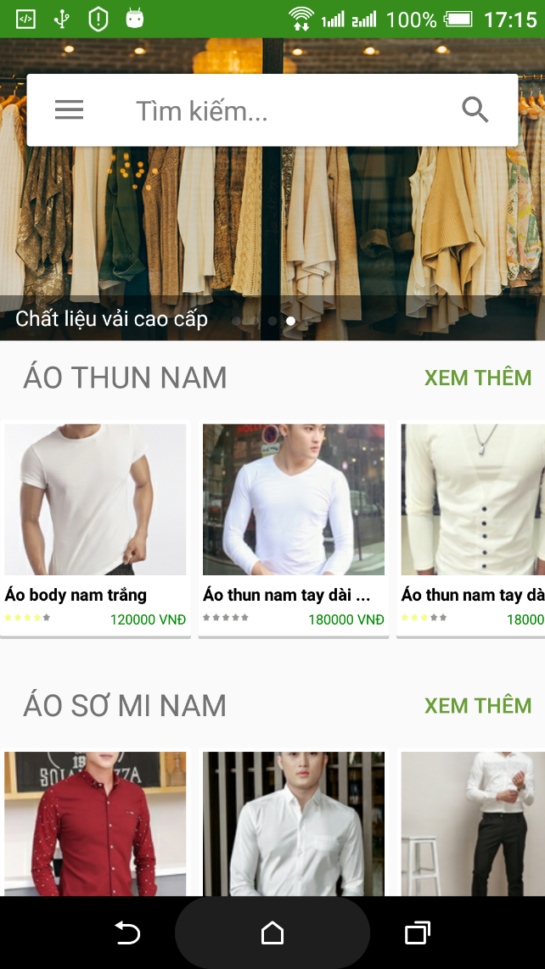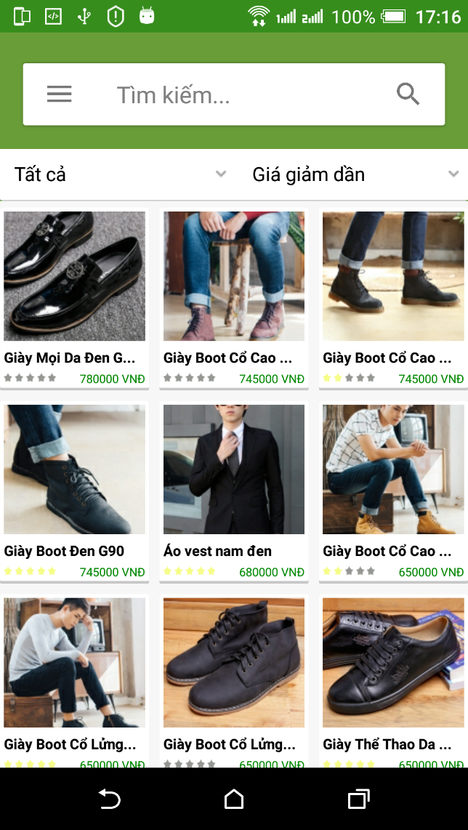

Hình 4.16 Giao diện màn hình chính trên mobile

Hình 4.17 Giao diện màn hình cửa hàng trên mobile

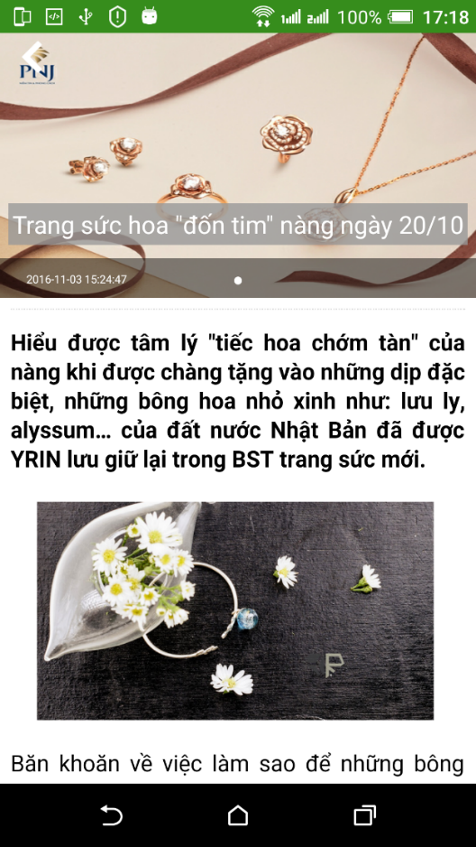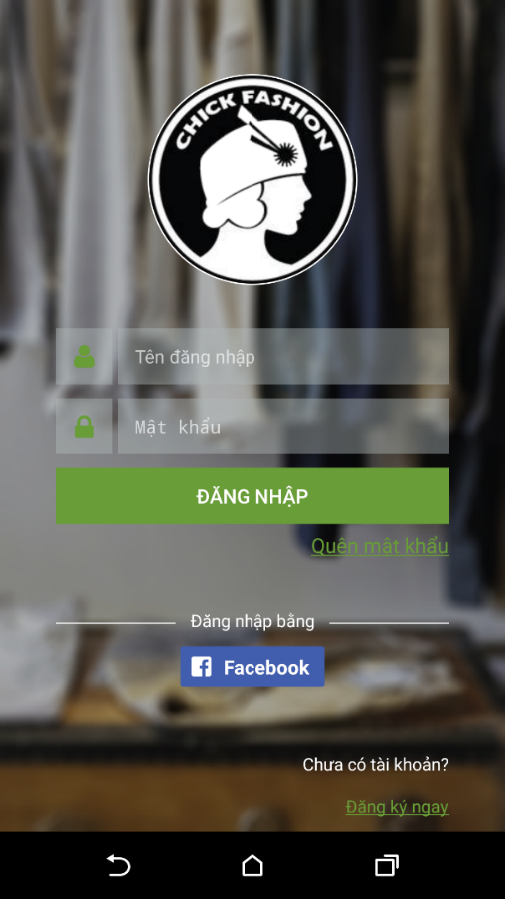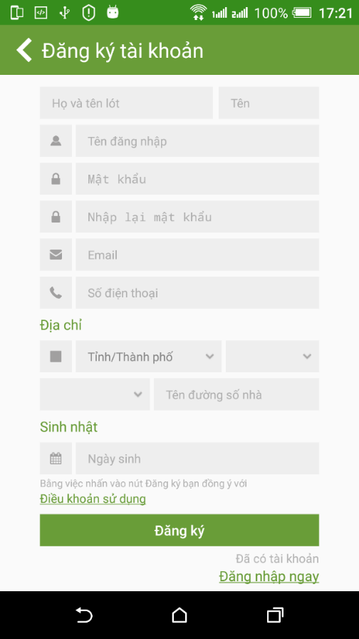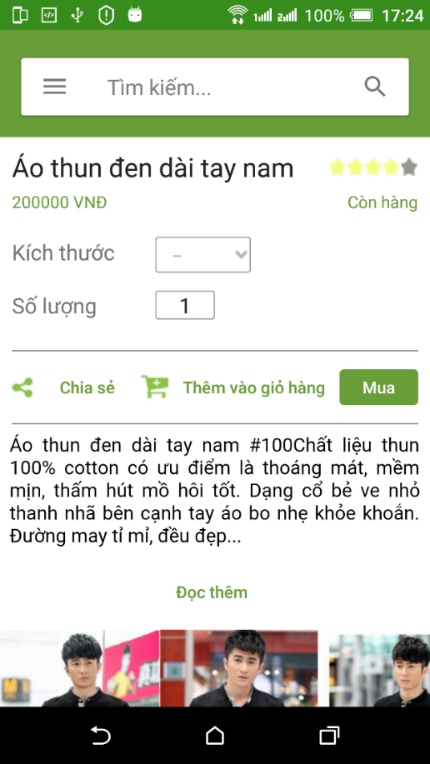**`**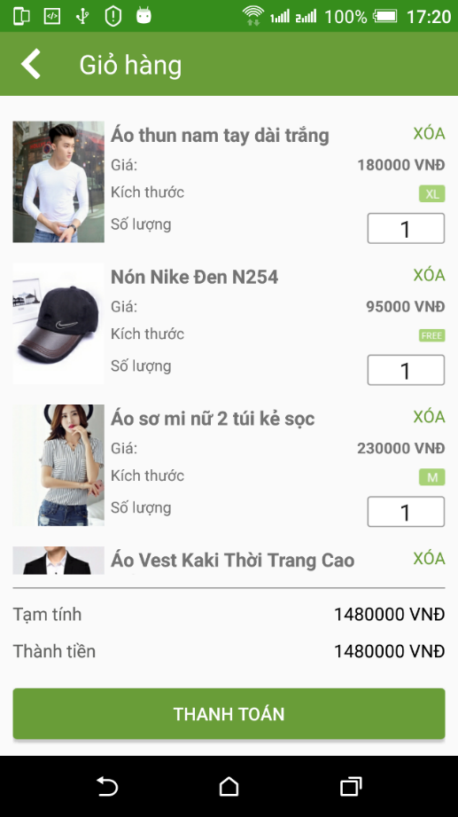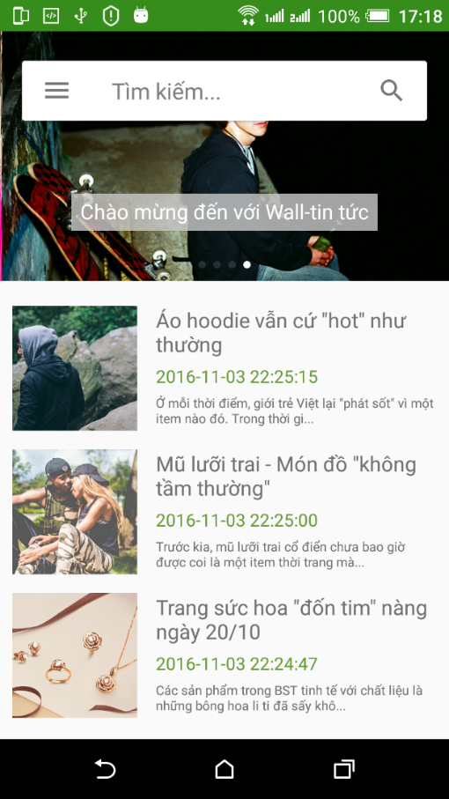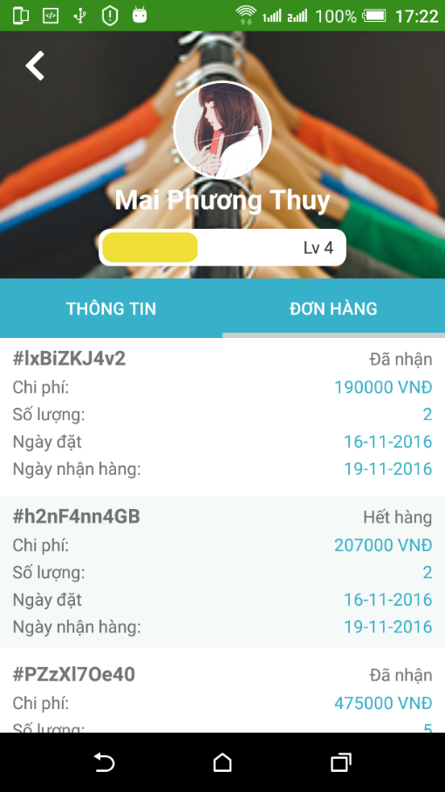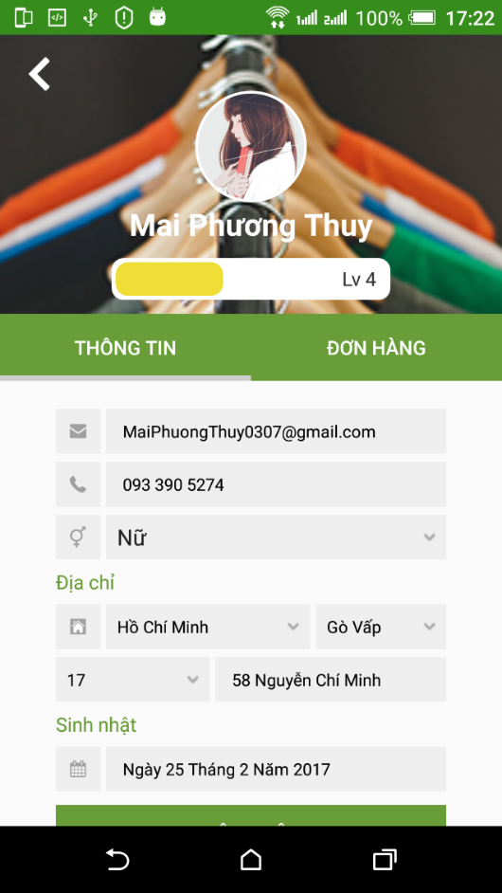

Hình 4.18 Giao diện trang thông tin sản phẩm trên mobile

Hình 4.19 Giao diện màn hình chi tiết tin tức trên mobile

Hình 4.20 Giao diện trang đăng ký trên mobile

Hình 4.21 Giao diện màn hình đăng nhập trên mobile

Hình 4.22 Giao diện màn hình quản lý giỏ hàng trên mobile

Hình 4.23 Giao diện trang danh sách tin tức của ứng dụng trên mobile

Hình 4.24 Giao diện quản lý thông tin người dùng trên mobile

Hình 4.25 Giao diện trang quản lý đơn hàng trên mobile

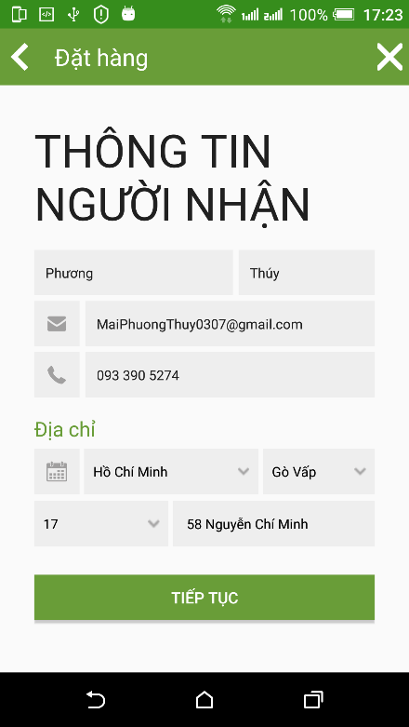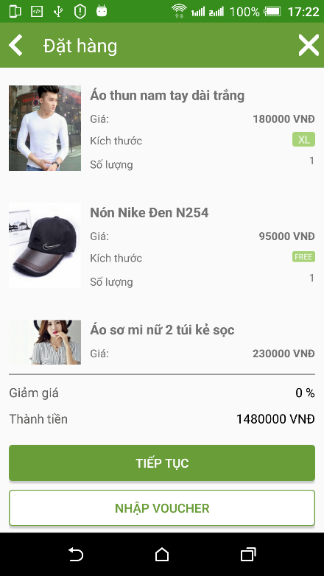

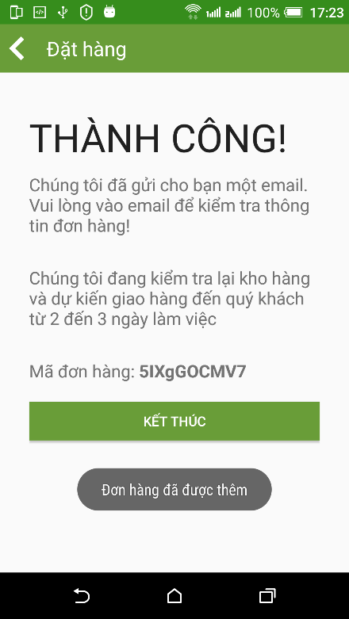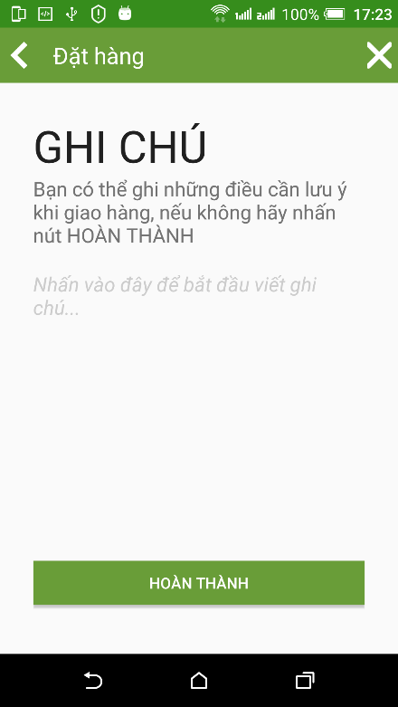

Hình 4.26 Giao diện 4 bước thanh toán sản phẩm (theo thứ tự từ trái qua phải, từ trên xuống dưới)

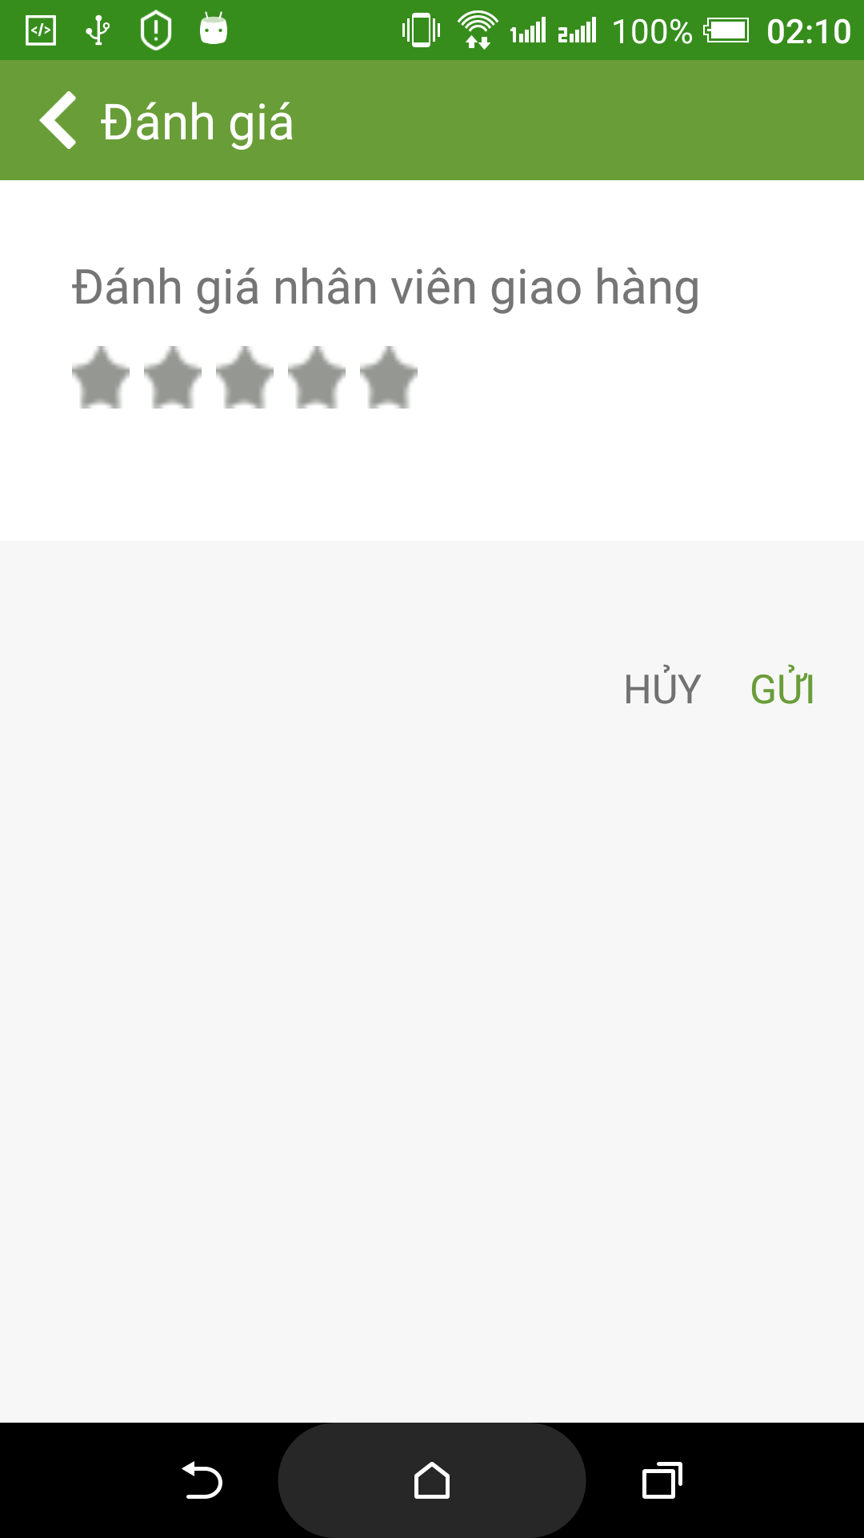

Hình 4.27 Giao diện màn hình đánh giá shipper

## Giao diện chính của trang quản lý

### Trang thống kê tổng quát

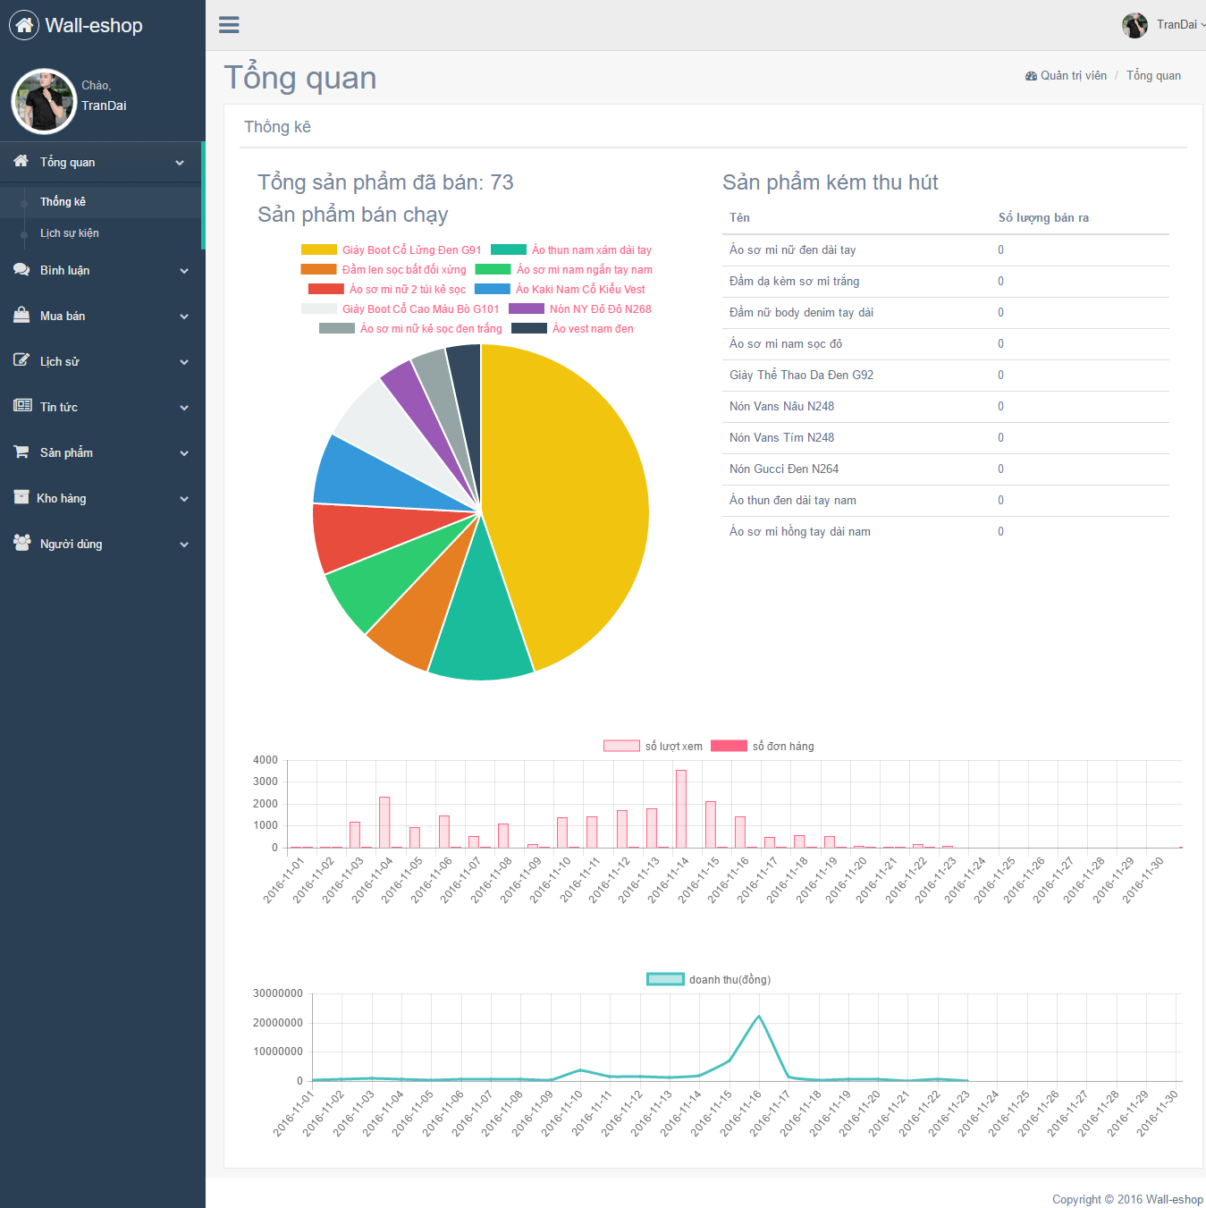

Hình 4.28 Trang thống kê tổng quát

Nhìn vào trang thống kê tổng quát, người quản lý biết được số sản phẩm đã bán, những sản phẩm bán chạy, những sản phẩm không bán chạy. Ngoài ra người quản lý còn xem được số lượt truy cập trang web, số đơn hàng và doanh thu của từng ngày trong tháng để chủ động cho những kế hoạch kinh doanh của mình.

### Trang lịch sự kiện

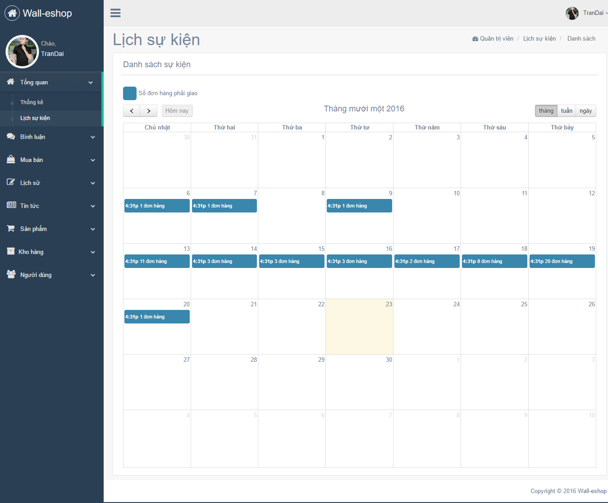

Hình 4.29 Trang lịch sự kiện

Trang lịch sự kiện cho người quản lý biết được trong các ngày trong tháng có bao nhiêu đơn hàng cần giao, hỗ trợ người quản lý trong việc giao hàng.

### Trang quản lý bình luận

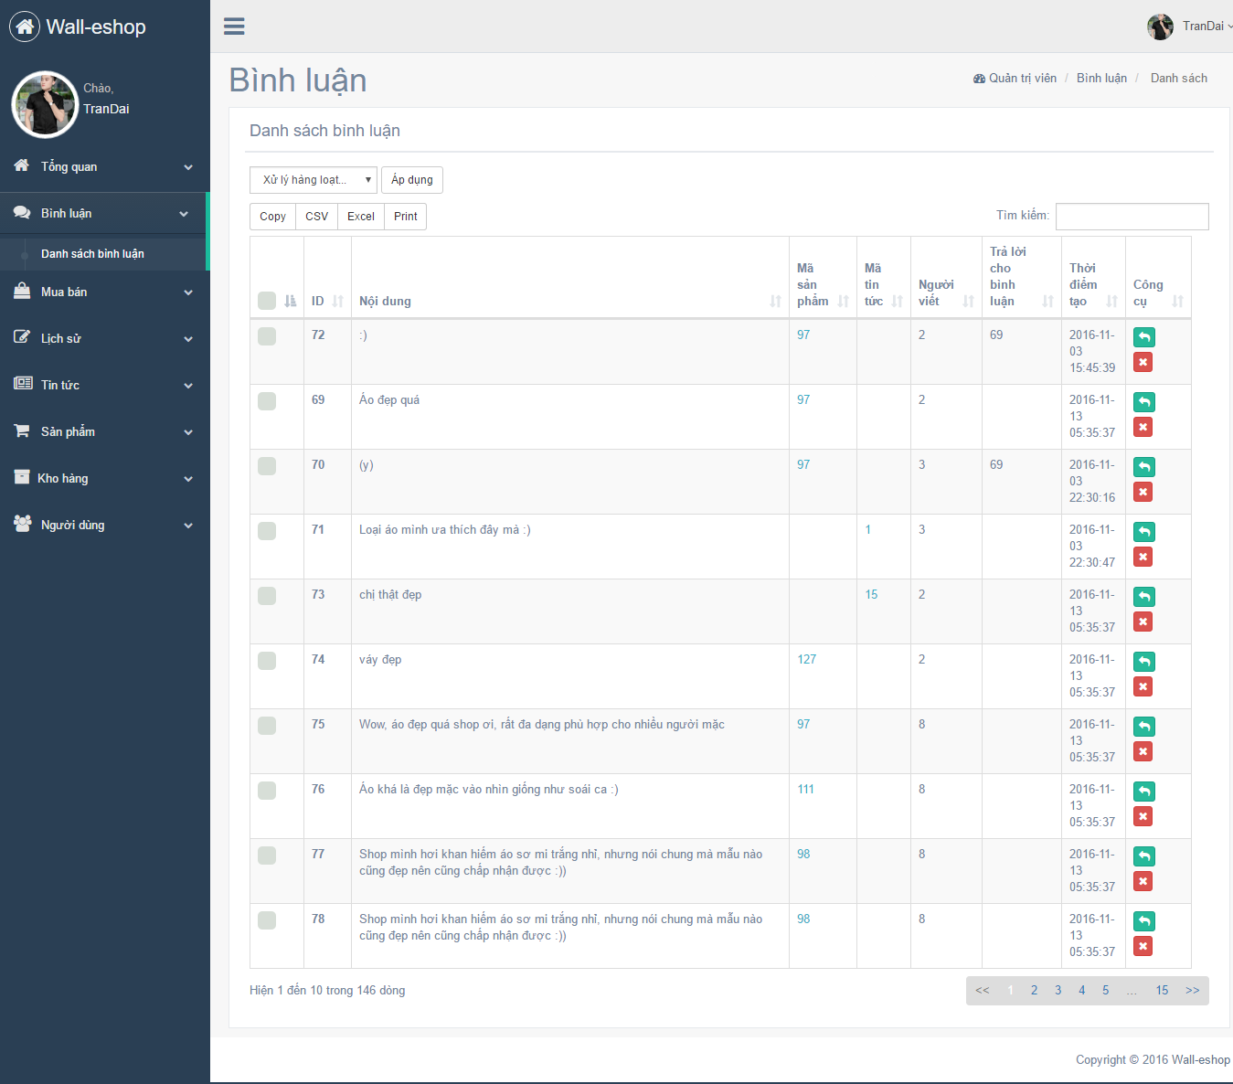

Hình 4.30 Trang quản lý bình luận

Những bình luận của người dùng sẽ được hiển thị ở trang Quản lý bình luận, người quản lý có thể trả lời bình luận bằng cách bấm vào nút reply hoặc xóa bình luận của người dùng với nút xnếu cảm thấy bình luận đó không phù hợp

### Trang quản lý đơn hàng

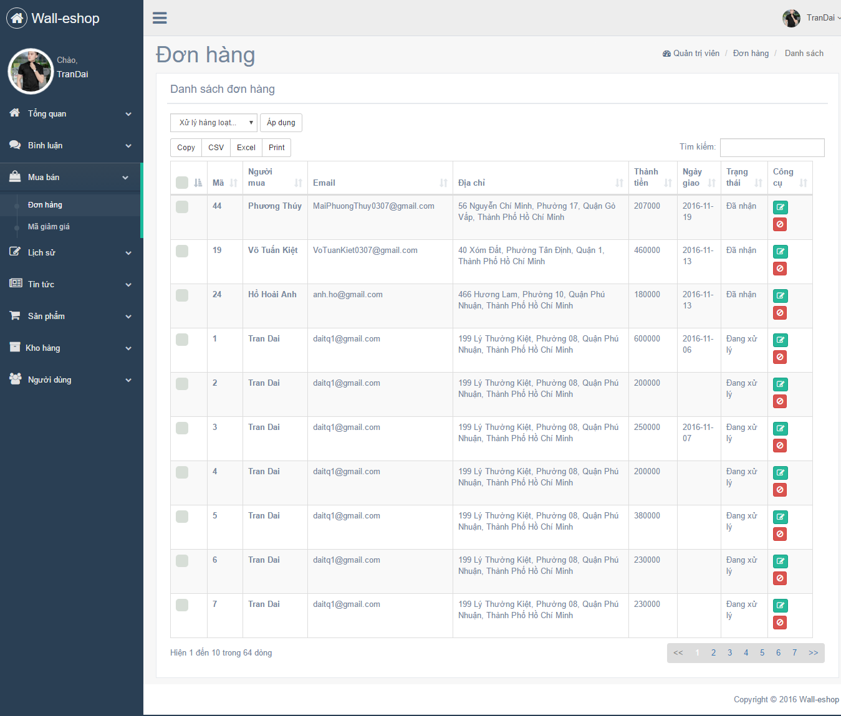

Hình 4.31 Trang quản lý đơn hàng

Những đơn đặt hàng của người dùng sẽ được hiển thị ở trang quản lý đơn hàng, người quản lý có thể chỉnh sửa hay xóa đơn đặt hàng ở trang quản lý này

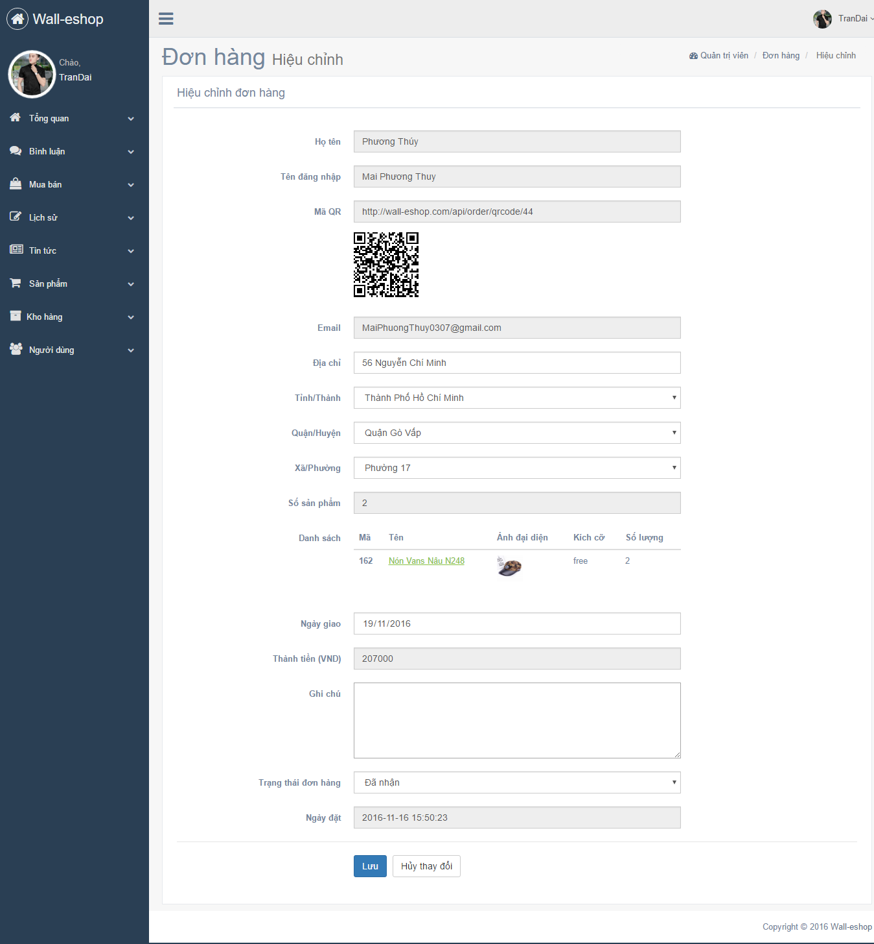

Hình 4.32 Trang cập nhật thông tin đơn đặt hàng

Người quản lý có thể cập nhật và xem lại thông tin đơn đặt hàng của khách tại giao diện cập nhật thông tin đơn đặt hàng bằng cách chọn vào phần chỉnh sửa của đơn đặt hàng mong muốn.

### Trang quản lý mã giảm giá

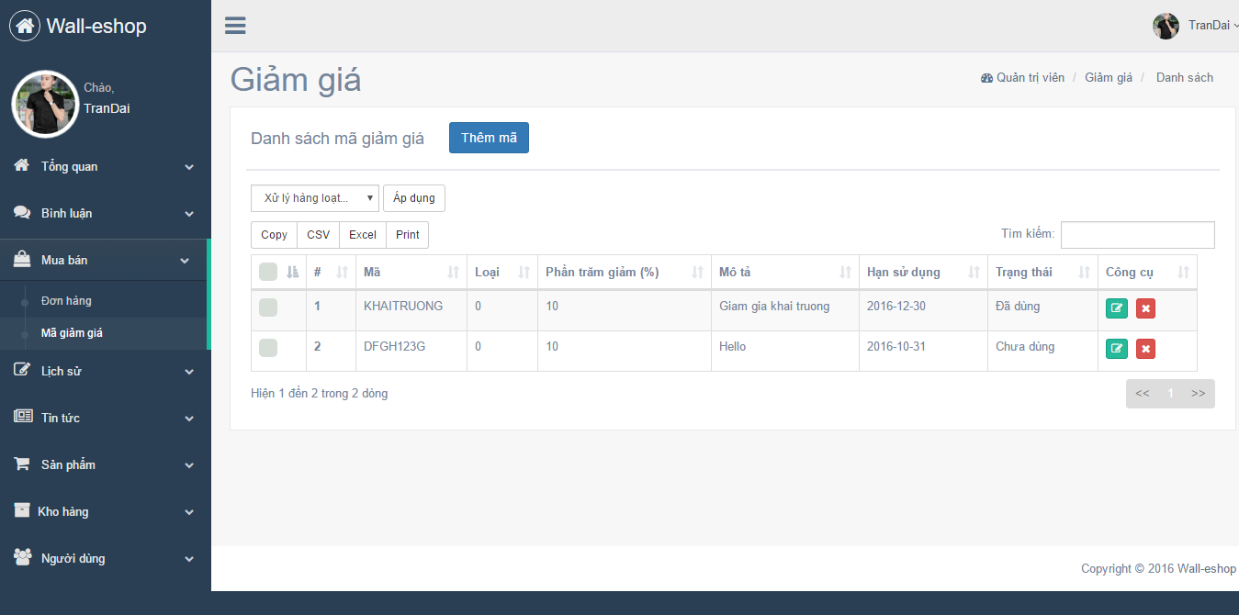

Hình 4.33 Trang quản lý mã giảm giá

Những coupon giảm giá của cửa hàng sẽ được quản lý trong giao diện của trang Quản lý mã giảm giá này.

### Trang quản lý lịch sử email

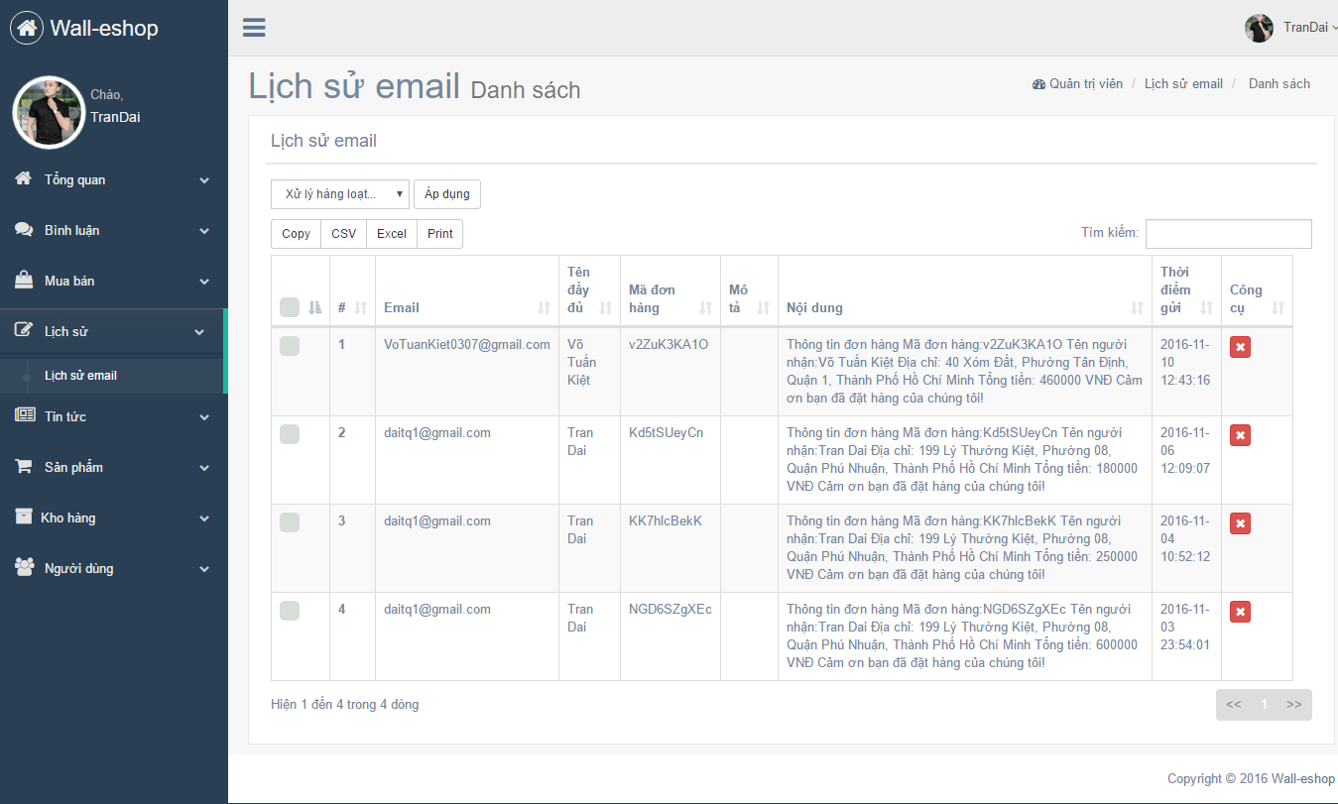

Hình 4.34 Trang quản lý lịch sử email

Những email mà hệ thống đã gửi cho người dùng sẽ được lưu ở trang quản lý lịch sử email nhằm phục vụ cho những mục đích cho tương lai.

### Trang quản lý bài viết

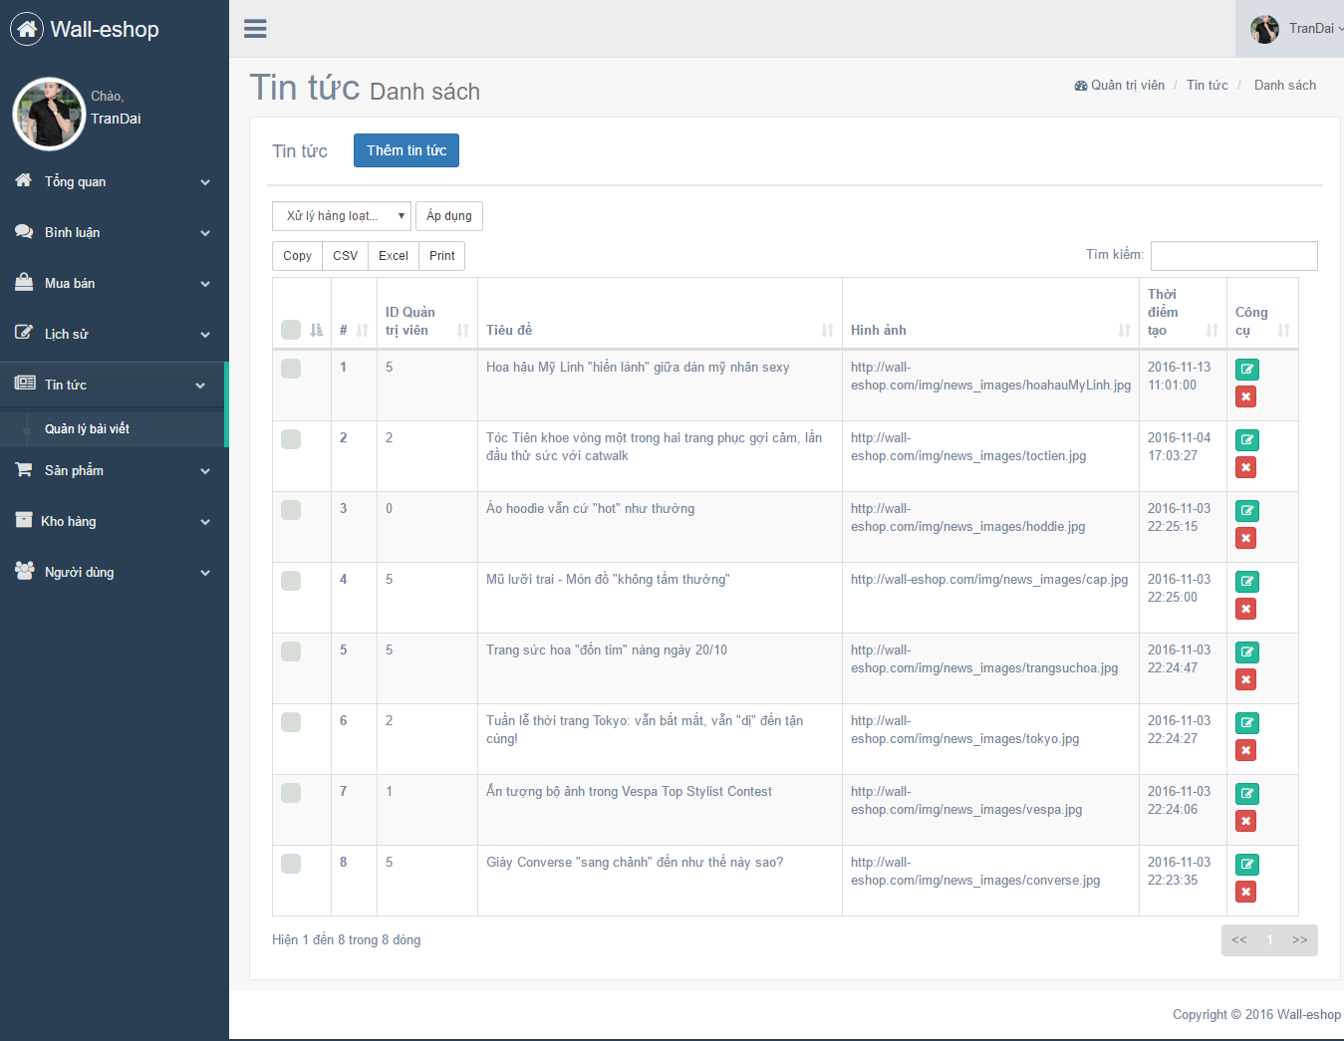

Hình 4.35 Trang quản lý bài viết

Những bài viết trong mục Wall-Tin tức sẽ được quản lý ở giao diện trang quả lý bài biết, người quản lý có thể thêm/sửa/xóa tin tức tại giao diện này.

### Trang quản lý sản phẩm

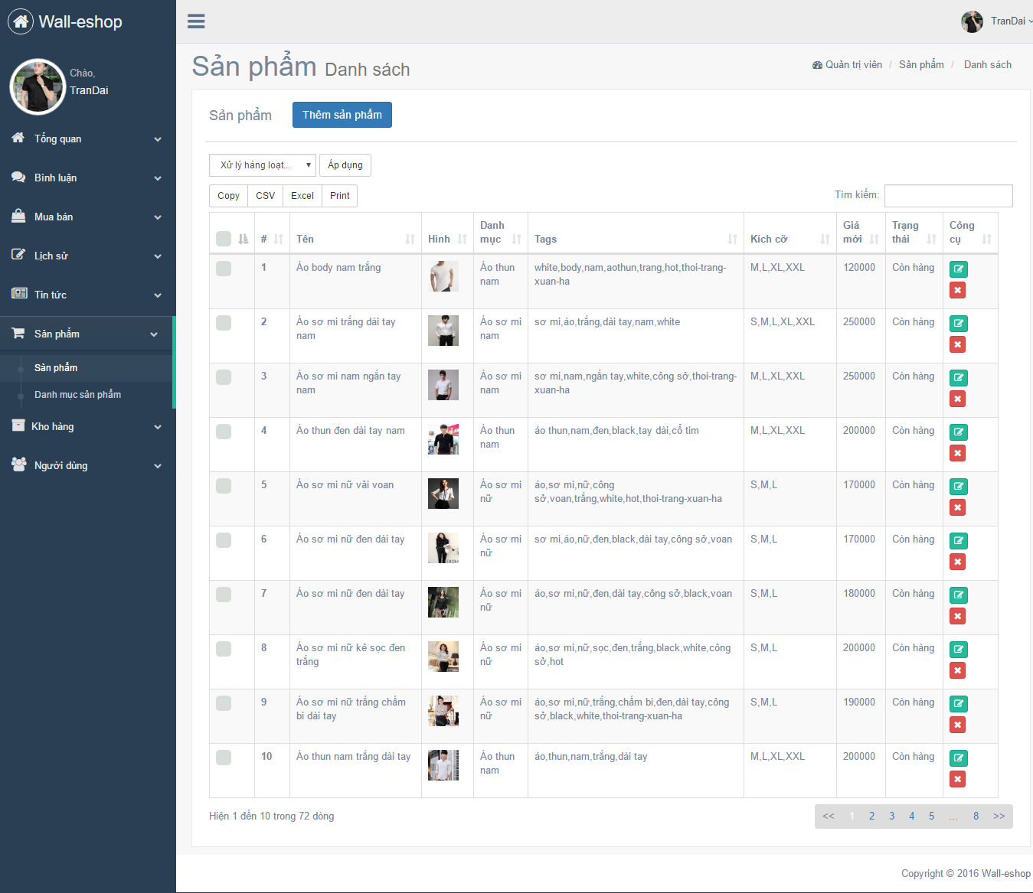

Hình 4.36 Trang quản lý sản phẩm

Tất cả những sản phẩm của cửa hàng sẽ được quản lý tại giao diện trang quản lý sản phẩm. Người quản lý có thể thêm/sửa/xóa sản phẩm tại giao diện này.

### Trang quản lý danh mục sản phẩm

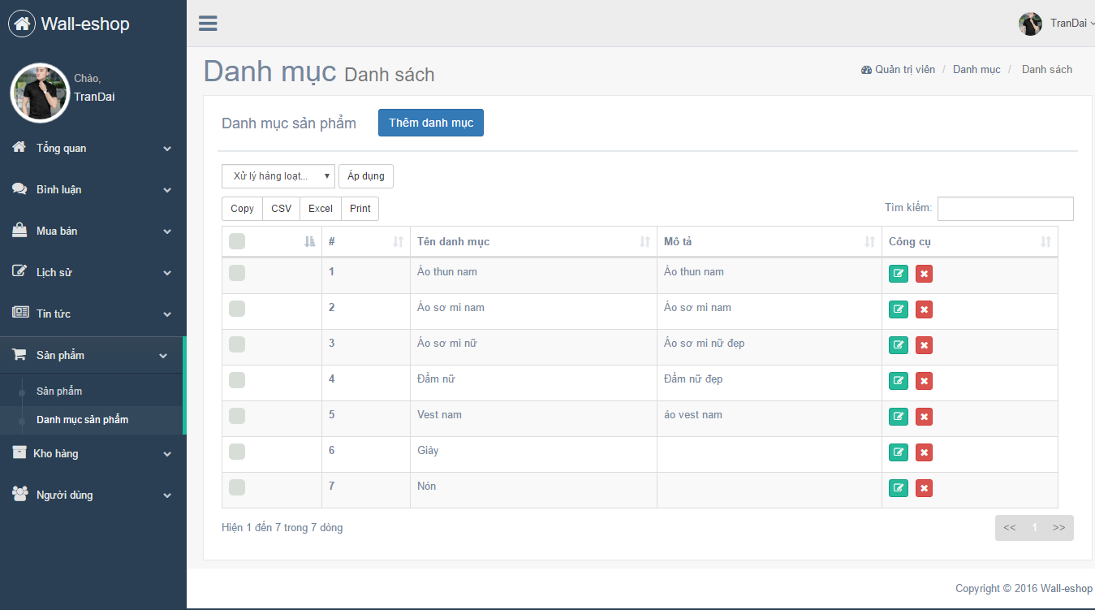

Hình 4.37 Trang quản lý danh mục sản phẩm

Tất cả những danh mục sản phẩm của cửa hàng sẽ được quản lý tại giao diện trang quản lý danh mục sản phẩm. Người quản lý có thể thêm/sửa/xóa danh mục sản phẩm tại giao diện này.

### Trang quản lý kho hàng

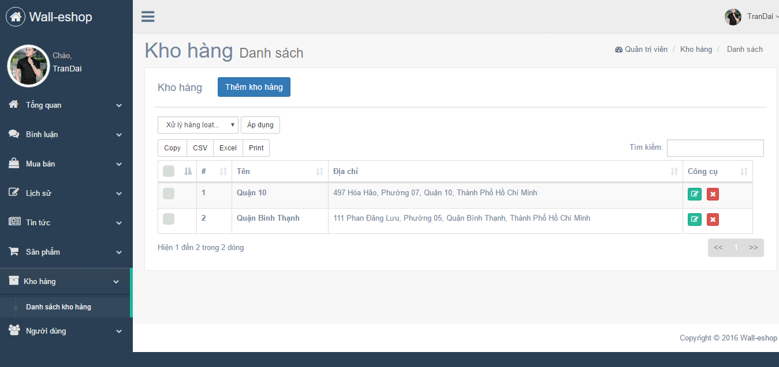

Hình 4.38 Trang quản lý kho hàng

Một cửa hàng trực tuyến sẽ có nhiều kho hàng khác nhau, tất cả các kho hàng sẽ được quản lý tại giao diện trang quản lý kho hàng. Người quản lý có thể thêm/sửa/xóa kho hiện tại trang này.

### Trang quản lý người dùng

Hình 4.39 Trang quản lý người dùng

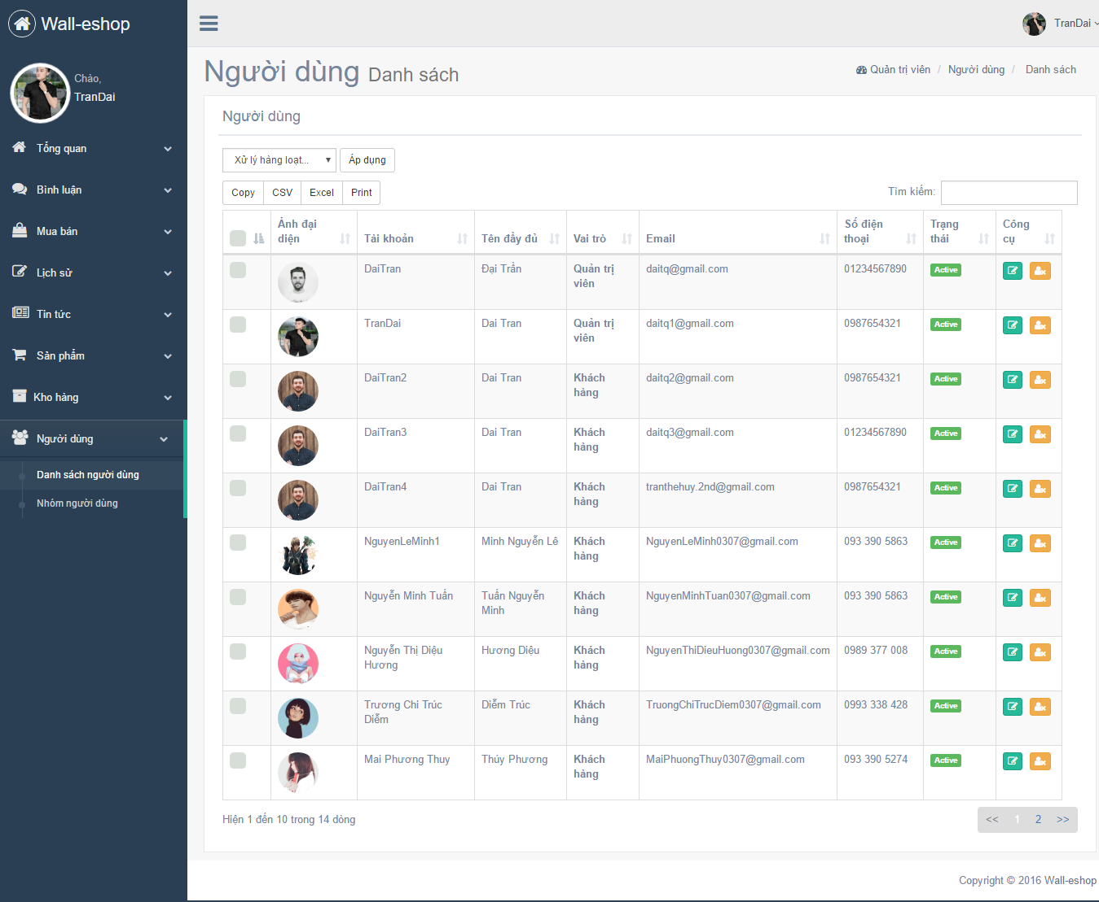

Thông tin của khách hàng sẽ được hiện thị tại giao diện trang quản lý người dùng, người quản lý có thể xem/chỉnh sửa thông tin của người dùng và có thể chặn người dùng trong trường hợp cần thiết.

### Trang quản lý nhân viên giao hàng

Hình 4.40 Trang quản lý nhân viên giao hàng

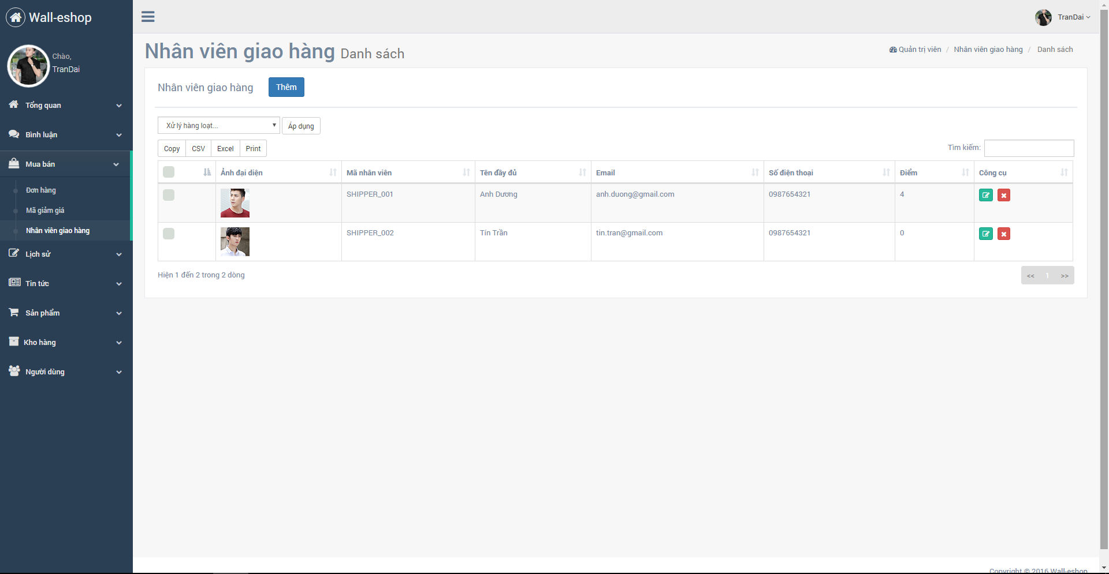

Thông tin của nhân viên giao hàng sẽ được quản lý ở giao diện này bao gồm ảnh đại diện, họ tên, email, số điện thoại và số điểm đánh giá từ khách hàng.

## Hiện thực các giải thuật gợi ý người dùng

### Gợi ý dựa trên sự đồng dạng mô tả của sản phẩm

Chức năng gợi ý cho khách hàng với mỗi sản phẩm là 5 sản phẩm có mô tả giống nhất, bằng cách đối chiếu sự tương đồng giữa các sản phẩm dựa theo tên và bài viết mô tả.

Flowchart mô tả tiến trình tạo gợi ý các sản phẩm tương đồng



Hình 4.41 Flowchart mô tả tiến trình tạo gợi ý các sản phẩm tương đồng

### Gợi ý dựa trên độ tích cực bình luận của người dùng lên sản phẩm

Chức năng gợi ý cho khách hàng với mỗi sản phẩm là 5 sản phẩm có lượng phản hồi mua, xem và bình luận nhiều nhất.

Chức năng có hàm con eval () để đánh giá độ tích cực từng bình luận của sản phẩm từ người dùng:



Flowchart mô tả tiến trình tính chỉ số tích cực cho từng bình luận

Hình 4.42 Flowchart mô tả tiến trình tính chỉ số tích cực cho từng bình luận

Hàm chính của chức năng gợi ý sản phẩm dựa trên phản hồi người dùng

Flowchart mô tả tiến trình tính chỉ số tích cực cho từng sản phẩm



Hình 4.43 Flowchart mô tả tiến trình tính chỉ số tích cực cho từng sản phẩm

Sau khi tính độ tích cực cho toàn bộ sản phẩm, mỗi danh mục tìm ra 5 sản phẩm có chỉ số cao nhất cập nhật cho cả danh mục đó.

# TỔNG KẾT

Ở phần này chúng tôi sẽ tóm tắt lại kết quả đạt được, những hạn chế của luận văn cũng như hướng phát triển của luận văn sau này.

## Kết quả đạt được

Trong thời gian nghiên cứu, thực hiện luận văn mặc dù còn gặp nhiều khó khăn nhưng luận văn đã đạt được những kết quả nhất định :

* Xây dựng thành công hệ thống ứng dụng quản lý và mua sắm thời trang trên hai nền tảng web và di động
* Giao diện ứng dụng theo hướng đơn giản, thân thiện với người dùng
* Cơ sở dữ liệu được thiết kế phù hợp với yêu cầu và khả năng phát triển của hệ thống ứng dụng sau này
* Hiện thực được các bước bảo mật thông tin cơ bản cho việc giao tiếp giữa ứng dụng android và server (sử dụng mã hóa để đảm bảo tính an toàn cho một số dữ liệu như bình luận, sản phẩm,...)
* Xây dựng trang quản lý giúp cho người quản lý dễ dàng trong việc quản lý cửa hàng
* Xây dựng được quy trình giao nhận hàng thuận tiện bằng việc ứng dụng QR code
* Cải thiện chất lượng giao hàng bằng việc cho phép đánh giá nhân viên giao hàng
* Xây dựng được công cụ hỗ trợ việc gợi ý sản phẩm cho người dùng, giúp người dùng có thể dễ dàng chọn lựa sản phẩm
* Kiểm định lại ứng dụng theo hướng người dùng cho các chức năng chính của ứng dụng.

## Hạn chế

Bên cạnh những kết quả đã được đã nêu ở trên, luận văn cũng còn những hạn chế:

* Hệ thống chưa đa dạng hình thức thanh toán. Hiện tại hệ thống chỉ hỗ trợ thanh toán trực tiếp khi nhận hàng
* Chưa có biện pháp ngăn chặn bot đánh giá, bình luận liên tục
* Chức năng gợi ý sản phẩm còn một số nhược điểm:
* Thuật toán chưa giải quyết được logic câu
* Từ điển Vietsentiwordnet số từ còn ít chưa bao quát được nhiều từ
* Số bình luận cho các sản phẩm còn ít nên quá trình phân tích, khai phá chưa được hiệu quả.
* Ứng dụng trên mobile hoạt động chưa mượt mà.

Bên cạnh đó có thể có những hạn chế khác mà nhóm chưa nhận thức hết được. Sở dĩ có những hạn chế như vậy là vì kiến thức của nhóm chưa sâu và chưa bao quát, ít kiến thức trong việc khai phá dữ liệu, ít kinh nghiệm trong việc xây dựng ứng dụng di động.

## Hướng phát triển

Trong tương lai, hệ thống ứng dụng sẽ tiếp tục được phát triển theo định hướng như sau:

* Xây dựng cổng thanh toán trực tuyến cho ứng dụng. Cổng thanh toán trực tuyến sẽ giúp cho khách hàng có thêm một lựa chọn nữa cho việc thanh toán, thuận tiện hơn rất nhiều trong quá trình mua hàng
* Bên cạnh các sản phẩm sẵn có trên cửa hàng, người dùng có thể đặt hàng những sản phẩn do tự mình thiết kế, mang phong cách riêng cho bản thân. Điều này có thể sẽ đem đến cho khách hàng những trải nghiệm mới hơn, thú vị hơn.
* Xây dựng chức năng thử đồ bằng camera điện thoại. Chức năng này cho phép khách hàng có thể thử các sản phẩm của cửa hàng ngay trên chiếc camera điện thoại của mình. Điều này sẽ giúp cho khách hàng biết được sản phẩm đó có hợp với mình hay không mà không cần phải đến các cửa hàng.

Bên cạnh những cái định hướng đó thì nhóm cũng sẽ tiếp tục kiểm thử và sửa những lỗi còn tồn tại của hệ thống, nghiên cứu và nâng cấp chức năng gợi ý sản phẩm cho hoàn thiện hơn.

# TÀI LIỆU THAM KHẢO

|  |  |
| --- | --- |
| [1] | Nielsen, “Đánh giá tổng quát tình hình kinh doanh trực tuyến tại Việt Nam,” 18 9 2014. Nguồn: http://www.brandsvietnam.com/5169-Danh-Gia-Tong-Quat-Tinh-Hinh-Kinh-Doanh-TrucTuyen-Tai-Viet-Nam. [Đã truy cập 12 4 2014]. |
| [2] | H. Yến, “Marketing trên di động sẽ "cất cánh" trong năm 2016,” 18 2 2016. Nguồn: http://dkt.com.vn/tin-tuc/Marketing-tren-di-dong-se-cat-canh-trong-nam-2016-a333.html. [Đã truy cập 12 4 2016]. |
| [3] | Wikipedia, “HTML,” 9 4 2016. Nguồn : https://vi.wikipedia.org/wiki/HTML. [Đã truy cập 15 11 2016]. |
| [4] | Wikipedia, “CSS,” 2 1 2016. Nguồn: https://vi.wikipedia.org/wiki/CSS. [Đã truy cập 15 11 2016]. |
| [5] | Wikipedia, “Java Script,” 1 11 2016. Nguồn: https://vi.wikipedia.org/wiki/JavaScript. [Đã truy cập 15 11 2016]. |
| [6] | Wikipedia, “PHP,” 10 9 2016. Nguồn: https://vi.wikipedia.org/wiki/PHP. [Đã truy cập 15 11 2016]. |
| [7] | Nguồn: https://vi.wikipedia.org/wiki/Python_(ng%C3%B4n_ng%E1%BB%AF_l%E1%BA%ADp_tr%C3%ACnh). [Đã truy cập 25 11 2016]. |
| [8] | J. Vu, “Science Technology,” 30 5 2014. Nguồn: http://science-technology.vn/?p=4300. [Đã truy cập 30 11 2016]. |
| [9] | Wikipedia, “MySQL,” 25 7 2016. Nguồn: https://vi.wikipedia.org/wiki/MySQL. [Đã truy cập 15 11 2016]. |
| [10] | H. Tựa, “Laravel là gì? Giới thiệu Laravel Framework,” 12 8 2015. Nguồn: http://webfaver.com/php-coding/laravel-5/tut-laravel-5-0-laravel-la-gi-gioi-thieu-laravel-framework.html. [Đã truy cập 17 11 2016]. |
| [11] | Wikipedia, “Android (hệ điều hành),” 18 11 2016. Nguồn: https://vi.wikipedia.org/wiki/Android_(h%E1%BB%87_%C4%91i%E1%BB%81u_h%C3%A0nh). [Đã truy cập 22 11 2016]. |
| [12] | H. Do, “Android Library: Tìm hiểu Retrofit 2.0,” 26 10 2015. Nguồn: https://viblo.asia/hungtdo/posts/AQrMJVojM40E. [Đã truy cập 25 11 2016]. |
| [13] | V. H. Nam, “4 thư viện Android hữu ích bạn nên biết,” 8 9 2015. Nguồn: https://blog.siliconstraits.vn/mot-so-thu-vien-android-huu-ich/. [Đã truy cập 26 11 2016]. |
| [14] | “Retrofit,” 2013. Nguồn: https://square.github.io/retrofit/. [Đã truy cập 20 11 2016]. |
| [15] | Wikipedia, “Mã QR,” 22 11 2016. Nguồn: https://vi.wikipedia.org/wiki/M%C3%A3_QR. [Đã truy cập 23 11 2016]. |
| [16] | S. Owen, “Github,” Nguồn: https://github.com/zxing/zxing. [Đã truy cập 27 11 2016]. |
| [17] | “json.org,” Nguồn: http://www.json.org/json-vi.html. [Đã truy cập 28 11 2016]. |
| [18] | E. Neliuba, “Github,” Nguồn: https://github.com/google/gson. [Đã truy cập 22 11 2016]. |
| [19] | P. Đ. Việt, “Khái niệm về JSON Web Token,” 10 7 2016. Nguồn: https://techmaster.vn/posts/33959/khai-niem-ve-json-web-token. [Đã truy cập 26 11 2016]. |
| [20] | T. V. Minh, “Tìm hiểu về json web token (JWT),” 28 3 2016. Nguồn: https://viblo.asia/minhtran/posts/7rVRqp73v4bP. [Đã truy cập 29 11 2016]. |
| [21] | P. R. H. S. Christopher D. Manning, “Introduction to information retrieval,” p. Chương 5. |
| [22] | Wikipidia, “Cosine similarity,” 26 10 2016. Nguồn: https://en.wikipedia.org/wiki/Cosine_similarity. [Đã truy cập 22 11 2016]. |
| [23] | N. X. H. Lê Mạnh Hưng, “Phân tích cảm xúc người dùng mạng xã hội,” 11 2014. |
|  |  |
|  |  |
|  |  |

# PHỤ LỤC: TRIỂN KHAI HỆ THỐNG

Phần này sẽ trình bày quá trình triển khai hệ thống ứng dụng. Cụ thể:

## Yêu cầu môi trường cài đặt

Hệ thống server được triển khai trên nền tảng hệ điều hành ubuntu 14.04.5. Được tải tại địa chỉ <http://releases.ubuntu.com/14.04/> và tệp hệ điều hành tải về là “ubuntu-14.04.5-desktop-amd64.iso”.

## Cài đặt Xampp

Sau khi cài đặt ubuntu, bật chế độ gõ dòng lệnh CRT+ALT+T. Ta gõ các dòng lệnh sau

cd Downloads

wget <https://www.apachefriends.org/xampp-files/5.6.28/xampp-linux-x64-5.6.28-0-installer.run>

sudo chmod +x xampp-linux-x64-5.6.28-0-installer.run

./xampp-linux-x64-5.6.28-0-installer.run

Lúc này màn hình cài đặt xamp hiện lên chúng ta sẽ tiến hành cài đặt XAMPP theo cách thông thường. Sau khi cài đặt ta sẽ thấy được màn hình ứng dụng xamp như sau:

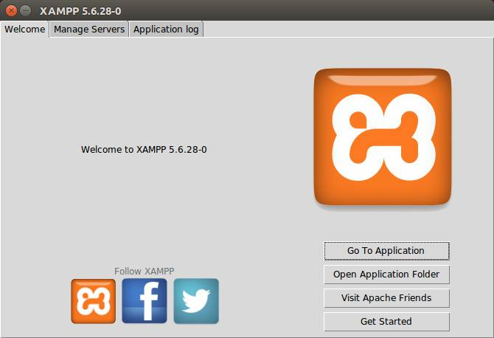

Hình 0.1 Màn hình sau khi cài đặt ứng dụng XAMPP

## Thiết lập Xamp chạy chung với máy lúc khởi động

Vào lại màn hình dòng lệnh terminal ta gõ tiếp các lệnh sau:

sudo gedit /etc/init.d/lampp

Ứng dụng gedit mở lênh và ta nhập đoạn script sau:

#!/bin/bash  
/opt/lampp/lampp start

Lưu lại và tiếp tục với terminal:

sudo chmod +x /etc/init.d/lampp

sudo update-rc.d lampp defaults

Như vậy ứng dụng xamp đã khởi động chung với thiết bị khi khởi động.

## Cài đặt cơ sở dữ liệu

Ta chọn thẻ Manages Servers và sẽ có hình như sau:

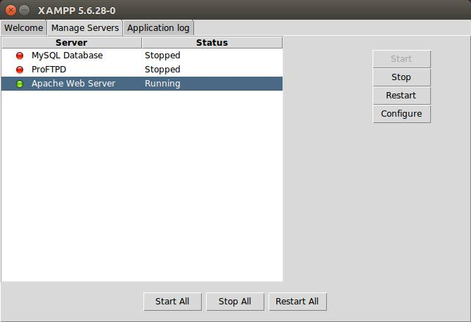

Hình 0.2 Thẻ Manage Servers của XAMPP

Bấm chọn dòng MySQL Database và chọn start để khởi động dịch vụ cơ sở dữ liệu.

Mở ứng dụng Firefox lên và truy cập localhost/phpmyadmin

Sau đó chọn thẻ New để tạo database mới, và ta nhập vào database mới tên là “lvtn”, Collation là “utf-8”, rồi bấm nút Create (hình phía dưới):

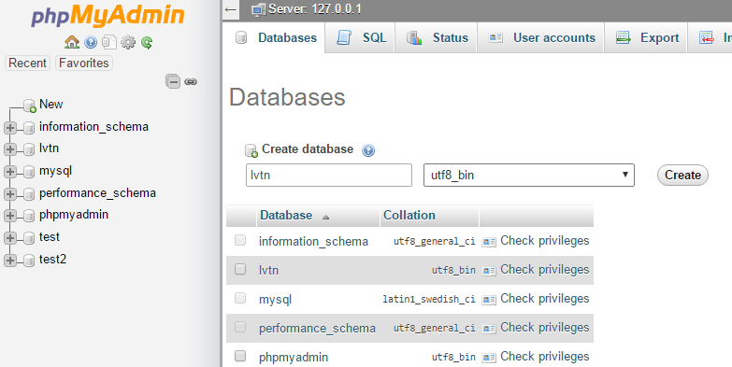

Hình 0.3 Màn hình chính của phpMyAdmin

Sau đó bấm chọn database lvtn rồi thẻ Import để import file lvtn.sql trong thư mục mã nguồn.

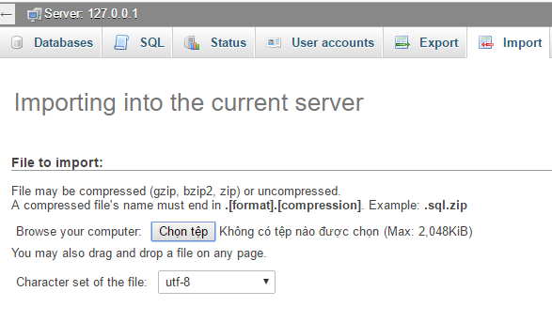

Hình 0.4 Màn hình Import database cỉa phpMyAdmin

Bấm chọn nơi chứa tệp lvtn.sql rối bấm nút “Go” phía dưới cùng thẻ tab là chúng ta đã thành công phần cài đặt dữ liệu.

## Cài đặt ứng dụng web

Ta vào nơi chứa mã nguồn copy thư mục chickfashion vào đường dẫn /opt/lampp/htdocs/ nơi chứa các trang web của Xamp.

Hoặc dùng dòng lệnh sau(từ nơi chứa mã nguồn):

sudo cp -a chickfashion /opt/lampp/htdocs/

Tiếp đó cấp quyền truy cập cho ứng dụng web:

cd /opt/lampp/htdocs

sudo chmod -R 755 chickfashion

cd /opt/lampp/htdocs/chickfashion

sudo chgrp -R www-data storage bootstrap/cache

sudo chmod -R ug+rwx storage bootstrap/cache

sudo chmod -R 755 vendor

sudo chmod -R 777 storage

sudo chmod -R 777 public

Cài đặt composer:

sudo apt-get update

sudo apt-get install curl php5-cli

curl -sS https://getcomposer.org/installer | sudo php -- --install- dir=/usr/local/bin --filename=compose

Cuối cùng để composer cài các gói của laravel:

composer install

hoặc

php compose install

Như vậy ứng dụng web đã có thể truy cập bằng browser thông qua địa chỉ “localhost/chickfashion/public”.

## Cài đặt các thư viện python hỗ trợ công cụ khai phá dữ liệu

Cài đặt thư viện tính toán khoa học:

sudo apt-get install build-essential python3-dev python3-setuptools python3-numpy python3-scipy python3-pip libatlas-dev libatlas3gf-base

sudo pip3 install scikit-learn

Cài đặt thư viện kết nối mysql:

sudo pip3 install mysql-connector

Như vậy ta đã có thể run các script python khai phá dữ liệu.

## Cài đặt crontab để chạy các script python mỗi giờ 1 lần

Trong thư mục mã nguồn có thư mục chickfashion-tools, điều cần làm là chạy file script.sh hằng giờ.

Dùng lệnh crontab –e

Một editor để chỉnh crontab được hiện lên có thể thêm dòng lệnh sau vào

0 * * * * đường_dẫn_tới_chickfashion-tools/script.sh

Sau đó lưu lại. Kể từ lúc này sau mỗi hằng giờ script sẽ chạy.

Dữ liệu xuất ra sẽ được cập nhật vào database và xuất ra file output.sql

**Lưu ý :**

**Cả 3 file đều có hàm kết nối với Mysql và được thiết lập tài khoản mặc định xamp, khi chạy cần thiết lập lại cho phù hợp khi cài đặt hệ thống.**

**Tệp này chỉ chạy sau khi tệp update-comment-weight.py được chạy.**